

***Дисциплина: Учебная практика***

**Отчет по выполнению задания на тему: «Lesson 8».**

Выполнил:

Группа: **1-ИСП-11-18**

Студент: Белякова А.А.

Проверил преподаватель:

Мартиросян В.А.

Васильцев И.И.

Москва 2022 г.

Задание №8.

create database ShoeStor;

go

use ShoeStor;

create table Product

(

ID int primary key identity,

Name nvarchar(30) unique not null,

Quantity int not null check (Quantity > 0),

Cost int not null,

Date_of_purchase nvarchar(30)

);

insert into Product (Name, Quantity, Cost, Date_of_purchase) values

('Комплект зимней резины', 25, 15000, '10.02.2022'),

('Комплект летней резины', 30, 12000, '10.02.2022'),

('Мотоцикл', 50, 135000, '09.02.2022'),

('Шлем для мотоцикла', 75, 8000, '09.02.2022');

alter table Product

add constraint CK_Product_Quantity CHECK (Quantity > 5)

create table Staff

(

ID int primary key identity,

FirstName nvarchar(30) not null,

SurName nvarchar(30) unique not null,

Age int constraint DF_Staff_age default 18,

Post nvarchar(30),

Salary int,

constraint CK_Staff_age CHECK (age > 17 and age < 60)

);

alter table Staff with check

add Home nvarchar(50) not null default 'Неизвестно';

insert into Staff (FirstName, SurName, Age, Post, Salary, Home) values

('Дмитрий', 'Иванов', 26, 'Директор', 100000, 'ул. Тихоокеанская, 237'),

('Дмитрий', 'Петров', 19, 'Уборщик', 25000, default),

('Антон', 'Сидовов', 23, 'Продавец', 30000, 'ул. Стрельникова, 42'),

('Татьяна', 'Филипова', 40, 'Бухгалтер', 50000, default);

create table Orders

(

ID int primary key identity,

StaffID int,

Name nvarchar(30) not null,

Quantity int not null,

Cost int check (Cost > 0) not null,

Customer nvarchar(30) not null,

foreign key (StaffID) references Staff (ID) on delete set null

);

insert into Orders (StaffID, Name, Quantity, Cost, Customer) values

(1, 'Комплект зимней резины', 9, 135000, 'Петров А.И.'),

(2, 'Комплект летней резины', 3, 36000, 'Иванов Б.Ж.'),

(3, 'Шлем для мотоцикла', 5, 40000, 'Николаева Т.Я.'),

(4, 'Мотоцикл', 1, 135000, 'Давыдова А.В.');

create table Cost

(

ID int primary key identity,

Name nvarchar(30) not null,

Cost int not null,

Payment_date nvarchar(30) not null,

);

insert into Cost (Name, Cost, Payment_date) values

('Вода', 800, '10.02.2022'),

('Свет', 380, '10.02.2022'),

('Электричество', 760, '09.02.2022'),

('Аренда', 10000, '09.02.2022');

select * from Product;

select * from Staff;

select * from Orders;

select * from Cost;

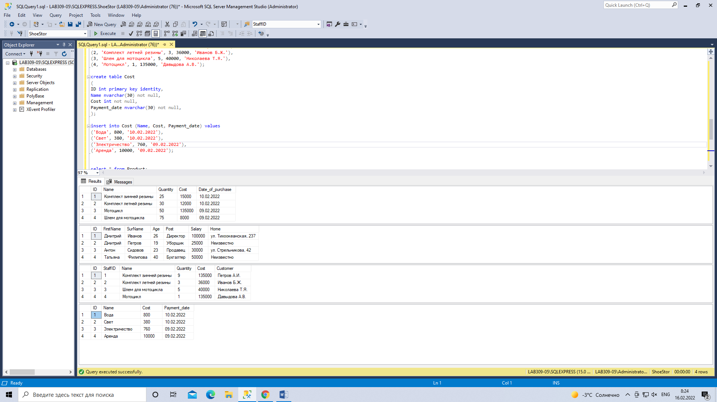

use ShoeStor;

select Name from Product;

select Post, Salary from Staff;

select * from Cost order by Cost;

select Quantity, Cost, Customer from Orders order by Cost;

select FirstName, SurName, Age, Post, Salary from Staff where Post = 'Директор';

select Name, Quantity, Cost from Product where Quantity > 30;

select * from Staff where FirstName = 'Дмитрий' and Age < 20;

select * from Staff where FirstName = 'Дмитрий' or Home = 'ул. Тихоокеанская, 237';

select * from Product order by ID offset 2 rows;

select * from Staff order by FirstName offset 2 rows fetch next 2 rows only;

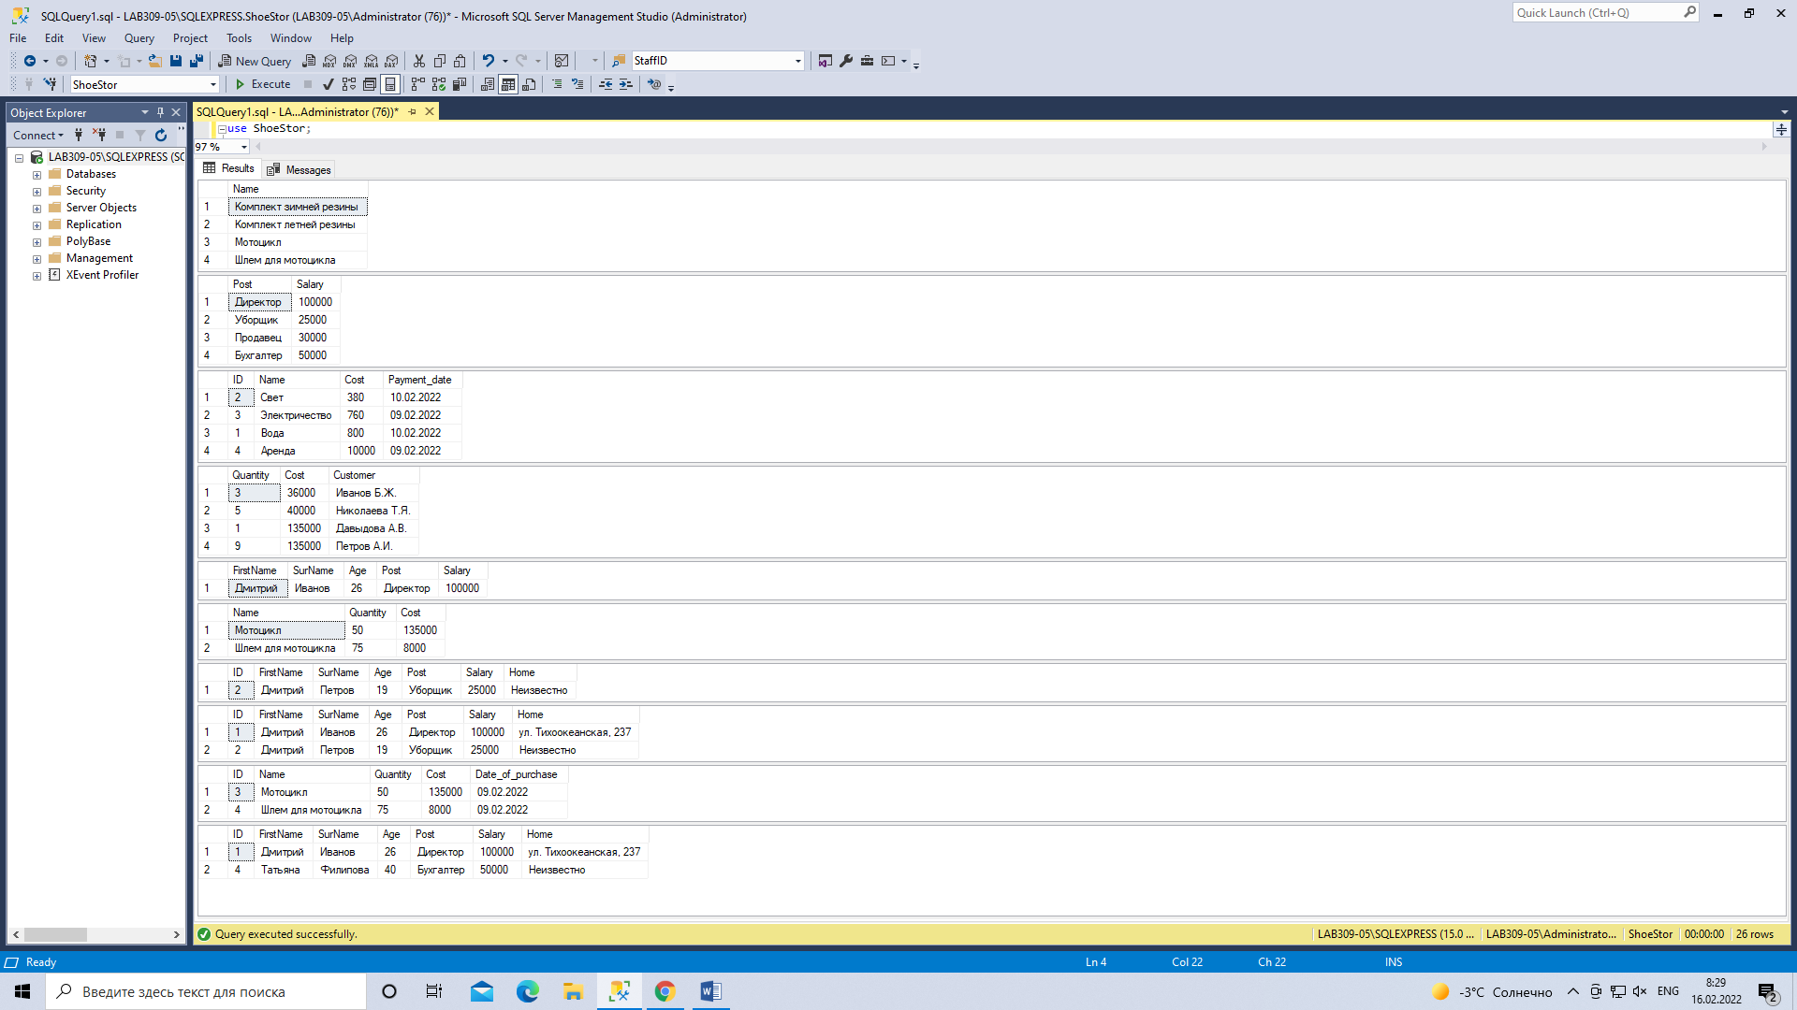

use ShoeStor;

select * from Product where Date_of_purchase in ('10.02.2022');

select * from Product where Name not in ('Комплект летней резины');

select * from Orders where StaffID not in (1, 2, 3);

select * from Cost where Cost between 300 and 800;

select * from Orders where Cost between 75000 and 150000;

select * from Staff where Age not between 25 and 40;

update Product set Quantity = Quantity + 2;

delete Staff where Age = 23;

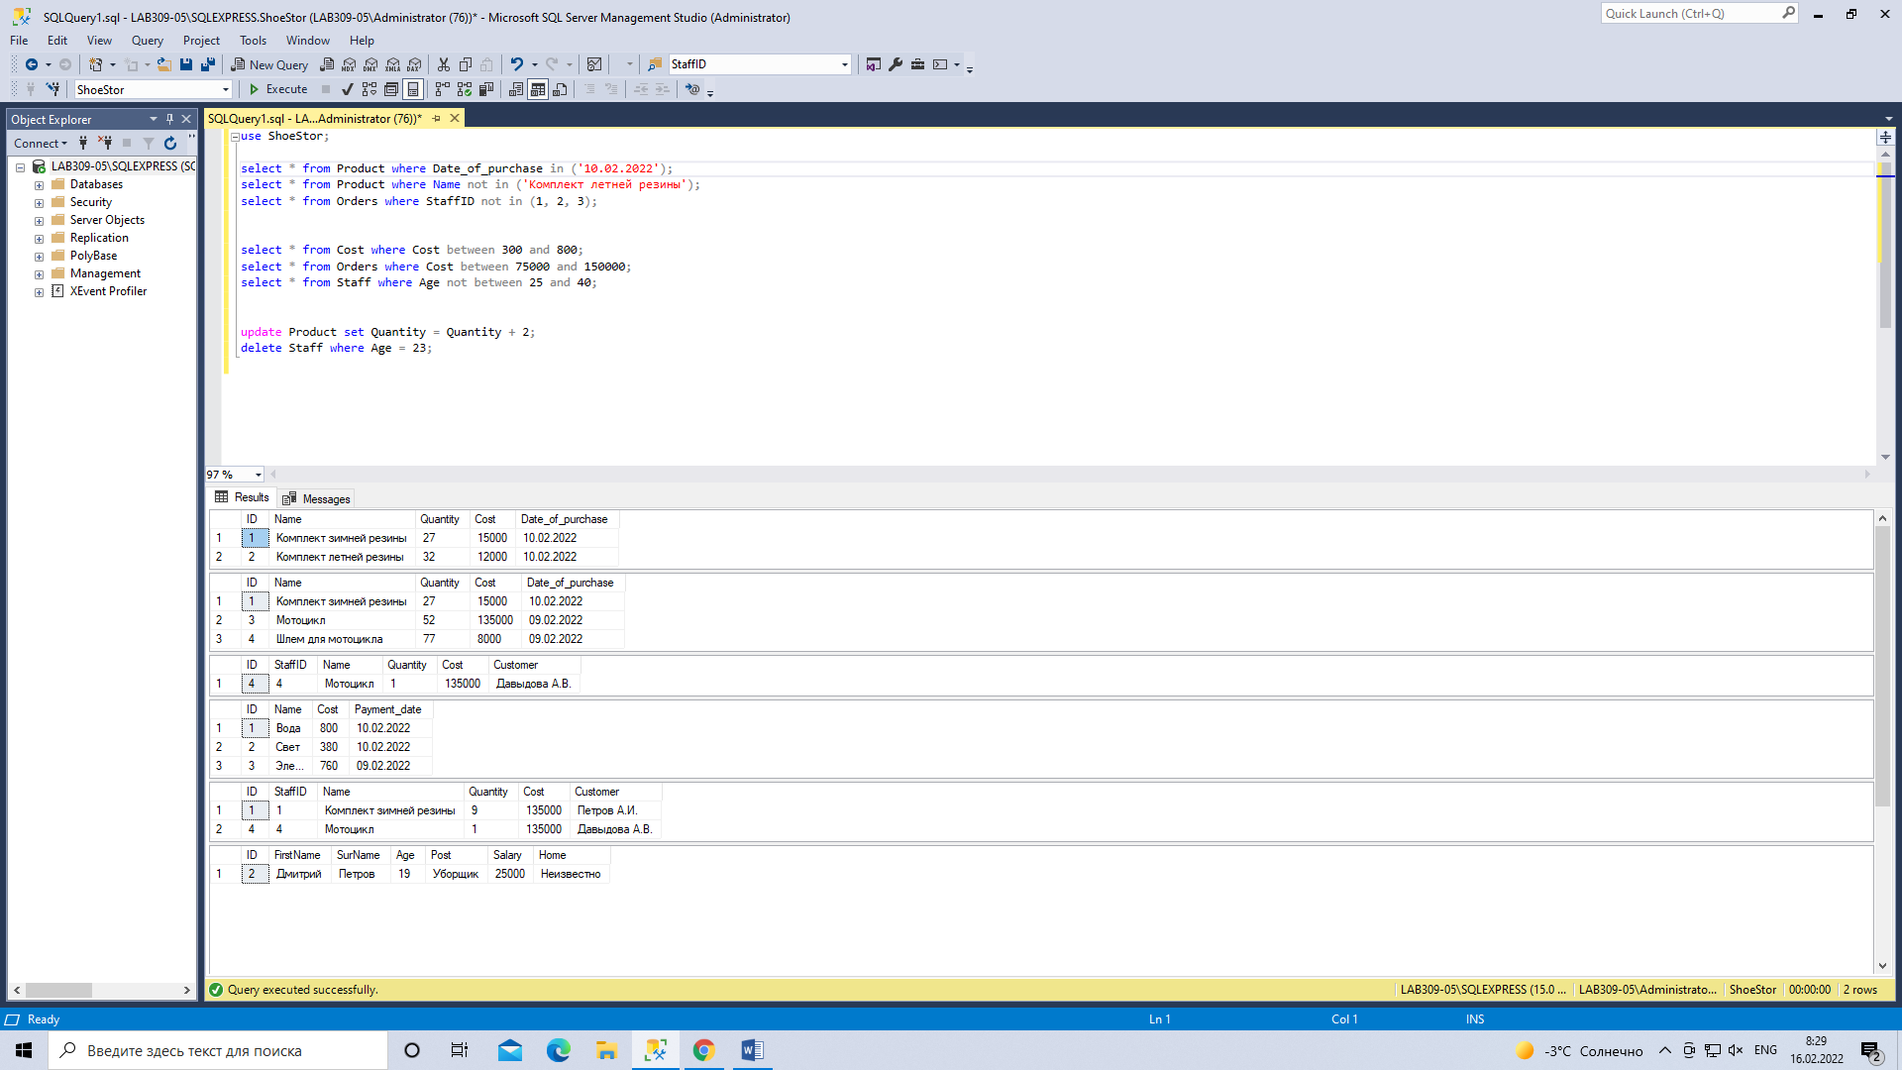

use ShoeStor;

select FirstName, count(*) as count_FirstName from Staff group by FirstName;

select Quantity, count(*) as count_quantity from Product where Quantity > 25 and Quantity < 60 group by Quantity;

select Customer, count(*) as count_Customer from Orders group by Customer having count(*) > 0;

select avg(Age) as age_avg from Staff;

select avg(Cost) as avg_cost from Cost where Payment_date = '09.02.2022';

select avg(Quantity) as avg_quantity from Orders where Quantity > 4;

select count(Age) as count_age from Staff;

select count(*) as count_ from Orders;

select count(Quantity) as count_quantity from Product;

select min(Age) as min_age from Staff;

select min(Quantity) as min_quantity from Product;

select min(Cost) as min_cost from Orders;

select max(Age) as min_age from Staff;

select max(Quantity) as min_quantity from Product;

select max(Cost) as min_cost from Orders;

select sum(Cost) as sum_cost from Cost;

select sum(Age) as age_sum from Staff;

select sum(distinct Quantity) as sum_quantity from Orders;

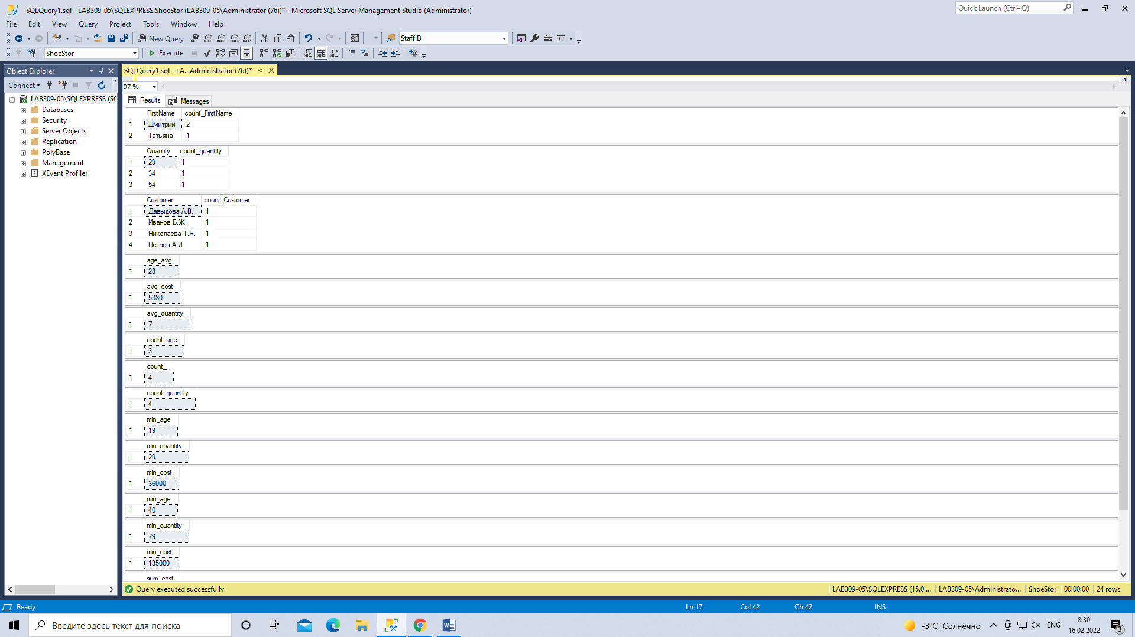

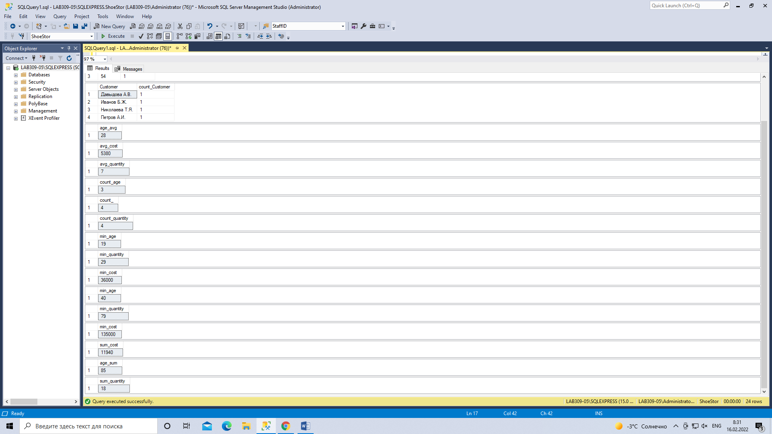

use ShoeStor;

select Orders.Cost, Orders.Customer from Orders join Product on Product.ID = Orders.ID;

select Cost.Name, Cost.Cost, Cost.Payment_date from Cost join Staff on Staff.ID = Cost.ID join Product on Cost.ID = Product.ID;

select Cost.Name, Cost.Cost, Cost.Payment_date from Cost join Staff on Staff.ID = Cost.ID join Product on Cost.ID = Product.ID where Product.Quantity > 45 order by Staff.FirstName;

select * from Orders full outer join Product on Orders.ID = Product.ID;

select Orders.Cost, Orders.Customer from Orders left outer join Product on Orders.ID = Product.ID;

select Product.Name, Product.Date_of_purchase from Product right outer join Orders on Orders.ID = Product.ID;

select * from Staff cross join Orders;

select * from Product, Cost;

select FirstName, SurName, Age, Post from Staff cross join Orders;

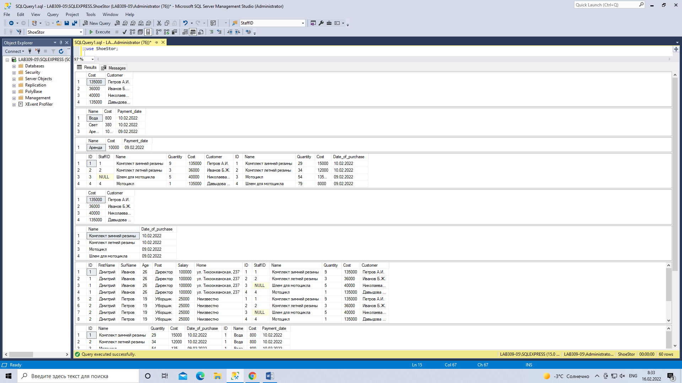

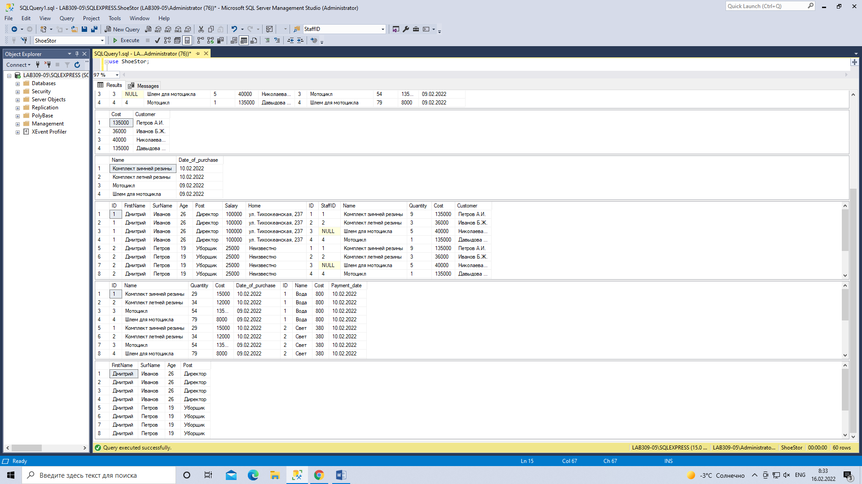

use ShoeStor;

select Name, Quantity, Cost from Product union select Name, Quantity, Cost from Orders;

select Quantity + '' + Cost as quantity_cost from Product union select Quantity + '' + Cost as cost_quantity from Orders order by quantity_cost desc;

select Name, Quantity, Cost from Product except select Name, Quantity, Cost from Orders;

select Quantity + '' + Cost as quantity_cost from Product except select Quantity + '' + Cost as cost_quantity from Orders order by quantity_cost desc;

select FirstName, SurName, Age, Post, Salary, Home from Staff intersect select FirstName, SurName, Age, Post, Salary, Home from Staff;

select Name from Product intersect select Name from Orders;

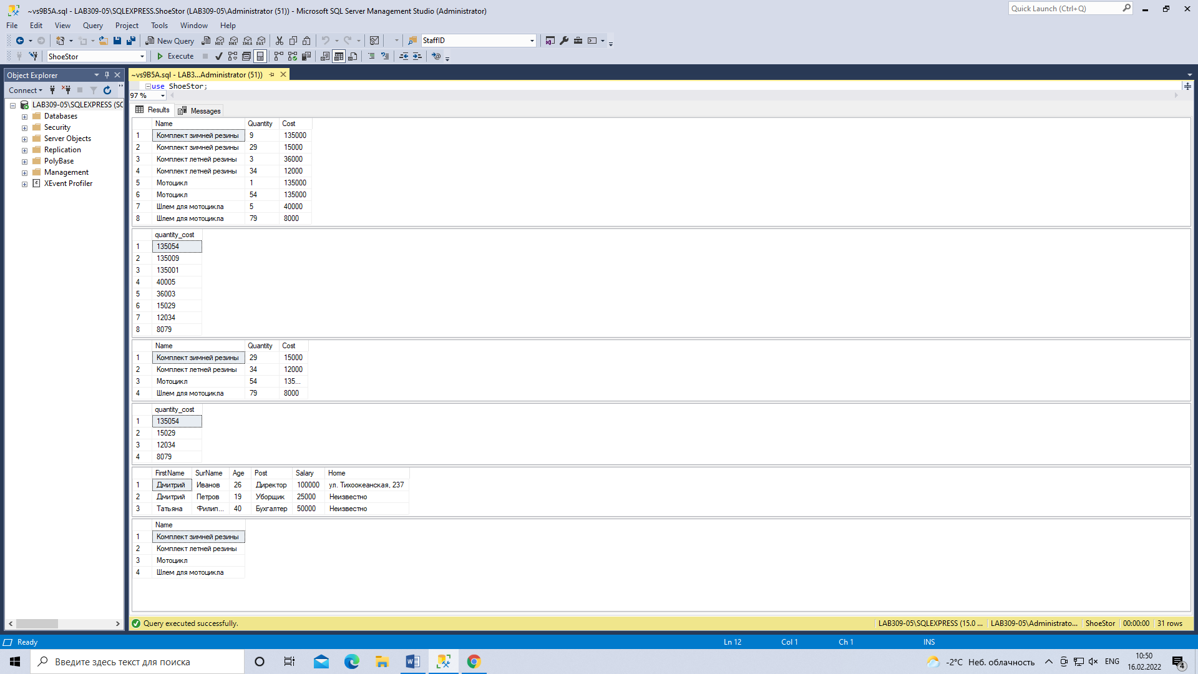

Задание №8.1.

create database TrailHead;

go

use TrailHead;

create table Staff1

(

ID int primary key identity,

FirstName nvarchar(30) not null,

SurName nvarchar(30) unique not null,

Age int constraint DF_Staff_age default 18,

Post nvarchar(30),

Salary nvarchar(30),

Phone nvarchar(30) check (Phone !=''),

Еxperience int,

email nvarchar(30),

Premium int,

constraint CK_Staff_age CHECK (age > 17 and age < 60)

);

alter table Staff1 with check

add Home nvarchar(50) not null default 'Неизвестно';

insert into Staff1 (FirstName, SurName, Age, Post, Salary, Phone, Еxperience, email, Home, Premium) values

('Дмитрий', 'Иванов', 26, 'Директор', '100000 рублей', 8977914400411, 2, 'dm@gmail.com', 'ул. Тихоокеанская, 237', 100000),

('Артемий', 'Петров', 19, 'Уборщик', '25000 рублей', 83456548796, 1, 'ar@ya.ru', 'ул. Южнопортовая, 31', 100000),

('Антон', 'Сидовов', 23, 'Продавец', '30000 рублей', 86326325878, 3, 'an@ya.ru', 'ул. Стрельникова, 42', 90000),

('Татьяна', 'Филипова', 40, 'Бухгалтер', '50000 рублей', 83695478963, 10, 'ta@ya.ru', 'ул. Уборвича, 91', 90000),

('Екатерина', 'Авдеева', 20, 'Продавец-консультант', '32000 рублей', 87503696485, 1, 'ek@ya.ru', 'ул. Ленина, 20', 80000),

('Сергей', 'Логинов', 23, 'Продавец-консультант', '32500 рублей', 86583696485, 4, 'se@ya.ru', default, 80000),

('Андрей', 'кузнецов', 26, 'Продавец-консультант', '34000 рублей', 82473696485, 6, 'an@ya.ru', 'ул. Даниловского, 39', 70000),

('Максим', 'Михалёв', 22, 'Продавец-консультант', '35000 рублей', 81253696485, 2, 'mk@ya.ru', 'ул. Адмирала Руднева, 55', 70000),

('Леонид', 'Мячин', 29, 'Продавец-консультант', '37000 рублей', 83653696485, 9, 'le@ya.ru', 'ул. Маршала Жукова, 77', 60000),

('Варвара', 'Фролова', 21, 'Продавец-консультант', '31000 рублей', 86573696485, 1, 'va@ya.ru', 'ул. Тихоокеанская, 237', 60000),

('Иван', 'Деревцов', 31, 'Продавец-консультант', '31000 рублей', 86573696485, 11, 'iv@ya.ru', default, 50000),

('Константин', 'Егоров', 27, 'Продавец-консультант', '31000 рублей', 86573696485, 5, 'ko@ya.ru', 'ул. Басовская, 66', 50000),

('Анастасия', 'Галсанимаева', 35, 'Продавец-консультант', '31000 рублей', 86573696485, 15, 'an@ya.ru', 'ул. Пушника, 95', 40000),

('Михаил', 'Верютин', 31, 'Продавец-консультант', '31000 рублей', 86573696485, 11, 'mi@ya.ru', default, 40000),

('Евгений', 'Данилюк', 34, 'Продавец-консультант', '31000 рублей', 86573696485, 14, 'ev@ya.ru', default, 30000);

create table Staff2

(

ID int primary key identity,

FirstName nvarchar(30) not null,

SurName nvarchar(30) unique not null,

Age int constraint DF_Staff2_age default 18,

Post nvarchar(30),

Salary nvarchar(30),

Phone nvarchar(30) check (Phone !=''),

Еxperience int,

Premium int,

town nvarchar(30),

constraint CK_Staff2_age CHECK (age > 17 and age < 60)

);

alter table Staff2

add email nvarchar(50) null;

insert into Staff2 (FirstName, SurName, Age, Post, Salary, Phone, Еxperience, email, Premium, town) values

('Дмитрий', 'Иванов', 26, 'Директор', '100000 рублей', 8977914400411, 2, 'dm@gmail.com', 100000, 'Москва'),

('Артемий', 'Петров', 19, 'Уборщик', '25000 рублей', 83456548796, 1, 'ar@ya.ru', 100000, 'Казань'),

('Антон', 'Сидовов', 23, 'Продавец', '30000 рублей', 86326325878, 3, 'an@ya.ru', 90000, 'Казань'),

('Татьяна', 'Филипова', 40, 'Бухгалтер', '50000 рублей', 83695478963, 10, 'ta@ya.ru', 90000, 'Казань'),

('Екатерина', 'Авдеева', 20, 'Продавец-консультант', '32000 рублей', 87503696485, 1, 'ek@ya.ru', 80000, 'Москва'),

('Сергей', 'Логинов', 23, 'Продавец-консультант', '32500 рублей', 86583696485, 4, 'se@ya.ru', 80000, 'Казань'),

('Андрей', 'кузнецов', 26, 'Продавец-консультант', '34000 рублей', 82473696485, 6, 'an@ya.ru', 70000, 'Москва'),

('Максим', 'Михалёв', 22, 'Продавец-консультант', '35000 рублей', 81253696485, 2, 'mk@ya.ru', 70000, 'Казань'),

('Леонид', 'Мячин', 29, 'Продавец-консультант', '37000 рублей', 83653696485, 9, 'le@ya.ru', 60000, 'Казань'),

('Варвара', 'Фролова', 21, 'Продавец-консультант', '31000 рублей', 86573696485, 1, 'va@ya.ru', 60000, 'Москва'),

('Иван', 'Деревцов', 31, 'Продавец-консультант', '31000 рублей', 86573696485, 11, 'iv@ya.ru', 50000, 'Казань'),

('Константин', 'Егоров', 27, 'Продавец-консультант', '31000 рублей', 86573696485, 5, 'ko@ya.ru', 50000, 'Казань'),

('Анастасия', 'Галсанимаева', 35, 'Продавец-консультант', '31000 рублей', 86573696485, 15, 'an@ya.ru', 40000, 'Москва'),

('Михаил', 'Верютин', 31, 'Продавец-консультант', '31000 рублей', 86573696485, 11, 'mi@ya.ru', 40000, 'Казань'),

('Евгений', 'Данилюк', 34, 'Продавец-консультант', '31000 рублей', 86573696485, 14, 'ev@ya.ru', 30000, 'Москва');

create table Staff3

(

ID int primary key identity,

FirstName nvarchar(30) not null,

SurName nvarchar(30) unique not null,

Age int constraint DF_Staff3_age default 18,

Post nvarchar(30),

Salary nvarchar(30),

Phone nvarchar(30) check (Phone !=''),

Еxperience int,

Premium int,

town nvarchar(30),

constraint CK_Staff3_age CHECK (age > 17 and age < 60)

);

alter table Staff3

add email nvarchar(50) not null;

insert into Staff3 (FirstName, SurName, Age, Post, Salary, Phone, Еxperience, email, Premium, town) values

('Дмитрий', 'Иванов', 26, 'Директор', '100000 рублей', 8977914400411, 2, 'dm@gmail.com', 100000, 'Москва'),

('Артемий', 'Петров', 19, 'Уборщик', '25000 рублей', 83456548796, 1, 'ar@ya.ru', 100000, 'Казань'),

('Антон', 'Сидовов', 23, 'Продавец', '30000 рублей', 86326325878, 3, 'an@ya.ru', 90000, 'Казань'),

('Татьяна', 'Филипова', 40, 'Бухгалтер', '50000 рублей', 83695478963, 10, 'ta@ya.ru', 90000, 'Казань'),

('Екатерина', 'Авдеева', 20, 'Продавец-консультант', '32000 рублей', 87503696485, 1, 'ek@ya.ru', 80000, 'Москва'),

('Сергей', 'Логинов', 23, 'Продавец-консультант', '32500 рублей', 86583696485, 4, 'se@ya.ru', 80000, 'Казань'),

('Андрей', 'кузнецов', 26, 'Продавец-консультант', '34000 рублей', 82473696485, 6, 'an@ya.ru', 70000, 'Москва'),

('Максим', 'Михалёв', 22, 'Продавец-консультант', '35000 рублей', 81253696485, 2, 'mk@ya.ru', 70000, 'Казань'),

('Леонид', 'Мячин', 29, 'Продавец-консультант', '37000 рублей', 83653696485, 9, 'le@ya.ru', 60000, 'Казань'),

('Варвара', 'Фролова', 21, 'Продавец-консультант', '31000 рублей', 86573696485, 1, 'va@ya.ru', 60000, 'Москва'),

('Иван', 'Деревцов', 31, 'Продавец-консультант', '31000 рублей', 86573696485, 11, 'iv@ya.ru', 50000, 'Казань'),

('Константин', 'Егоров', 27, 'Продавец-консультант', '31000 рублей', 86573696485, 5, 'ko@ya.ru', 50000, 'Казань'),

('Анастасия', 'Галсанимаева', 35, 'Продавец-консультант', '31000 рублей', 86573696485, 15, 'an@ya.ru', 40000, 'Москва'),

('Михаил', 'Верютин', 31, 'Продавец-консультант', '31000 рублей', 86573696485, 11, 'mi@ya.ru', 40000, 'Казань'),

('Евгений', 'Данилюк', 34, 'Продавец-консультант', '31000 рублей', 86573696485, 14, 'ev@ya.ru', 30000, 'Москва');

create table Staff4

(

ID int primary key identity,

FirstName nvarchar(30) not null,

SurName nvarchar(30) unique not null,

Age int constraint DF_Staff4_age default 18,

Post nvarchar(30),

Salary nvarchar(30),

Phone nvarchar(30) check (Phone !=''),

email nvarchar(30),

Еxperience int,

Premium int,

town nvarchar(30),

constraint CK_Staff4_age CHECK (age > 17 and age < 60)

);

alter table Staff4

drop column email;

insert into Staff4 (FirstName, SurName, Age, Post, Salary, Phone, Еxperience, Premium, town) values

('Дмитрий', 'Иванов', 26, 'Директор', '100000 рублей', 8977914400411, 2, 100000, 'Москва'),

('Артемий', 'Петров', 19, 'Уборщик', '25000 рублей', 83456548796, 1, 100000, 'Москва'),

('Антон', 'Сидовов', 23, 'Продавец', '30000 рублей', 86326325878, 3, 90000, 'Казань'),

('Татьяна', 'Филипова', 40, 'Бухгалтер', '50000 рублей', 83695478963, 10, 90000, 'Казань'),

('Екатерина', 'Авдеева', 20, 'Продавец-консультант', '32000 рублей', 87503696485, 1, 80000, 'Москва'),

('Сергей', 'Логинов', 23, 'Продавец-консультант', '32500 рублей', 86583696485, 4, 80000, 'Москва'),

('Андрей', 'кузнецов', 26, 'Продавец-консультант', '34000 рублей', 82473696485, 6, 70000, 'Москва'),

('Максим', 'Михалёв', 22, 'Продавец-консультант', '35000 рублей', 81253696485, 2, 70000, 'Казань'),

('Леонид', 'Мячин', 29, 'Продавец-консультант', '37000 рублей', 83653696485, 9, 60000, 'Казань'),

('Варвара', 'Фролова', 21, 'Продавец-консультант', '31000 рублей', 86573696485, 1, 60000, 'Москва'),

('Иван', 'Деревцов', 31, 'Продавец-консультант', '31000 рублей', 86573696485, 11, 50000, 'Казань'),

('Константин', 'Егоров', 27, 'Продавец-консультант', '31000 рублей', 86573696485, 5, 50000, 'Москва'),

('Анастасия', 'Галсанимаева', 35, 'Продавец-консультант', '31000 рублей', 86573696485, 15, 40000, 'Казань'),

('Михаил', 'Верютин', 31, 'Продавец-консультант', '31000 рублей', 86573696485, 11, 40000, 'Казань'),

('Евгений', 'Данилюк', 34, 'Продавец-консультант', '31000 рублей', 86573696485, 14, 30000, 'Москва');

create table Staff5

(

ID int primary key identity,

FirstName nvarchar(30) not null,

SurName nvarchar(30) unique not null,

Age int constraint DF_Staff5_age default 18,

Post nvarchar(30),

Salary nvarchar(30),

Phone nvarchar(30) check (Phone !=''),

email nvarchar(30),

Еxperience int,

Premium int,

town nvarchar(30),

constraint CK_Staff5_age CHECK (age > 17 and age < 60)

);

alter table Staff5

alter column FirstName nvarchar(100);

insert into Staff5 (FirstName, SurName, Age, Post, Salary, Phone, Еxperience, email, Premium, town) values

('Дмитрий', 'Иванов', 26, 'Директор', '100000 рублей', 8977914400411, 2, 'dm@gmail.com', 100000, 'Москва'),

('Артемий', 'Петров', 19, 'Уборщик', '25000 рублей', 83456548796, 1, 'ar@ya.ru', 100000, 'Казань'),

('Антон', 'Сидовов', 23, 'Продавец', '30000 рублей', 86326325878, 3, 'an@ya.ru', 90000, 'Казань'),

('Татьяна', 'Филипова', 40, 'Бухгалтер', '50000 рублей', 83695478963, 10, 'ta@ya.ru', 90000, 'Казань'),

('Екатерина', 'Авдеева', 20, 'Продавец-консультант', '32000 рублей', 87503696485, 1, 'ek@ya.ru', 80000, 'Москва'),

('Сергей', 'Логинов', 23, 'Продавец-консультант', '32500 рублей', 86583696485, 4, 'se@ya.ru', 80000, 'Казань'),

('Андрей', 'кузнецов', 26, 'Продавец-консультант', '34000 рублей', 82473696485, 6, 'an@ya.ru', 70000, 'Москва'),

('Максим', 'Михалёв', 22, 'Продавец-консультант', '35000 рублей', 81253696485, 2, 'mk@ya.ru', 70000, 'Казань'),

('Леонид', 'Мячин', 29, 'Продавец-консультант', '37000 рублей', 83653696485, 9, 'le@ya.ru', 60000, 'Казань'),

('Варвара', 'Фролова', 21, 'Продавец-консультант', '31000 рублей', 86573696485, 1, 'va@ya.ru', 60000, 'Москва'),

('Иван', 'Деревцов', 31, 'Продавец-консультант', '31000 рублей', 86573696485, 11, 'iv@ya.ru', 50000, 'Казань'),

('Константин', 'Егоров', 27, 'Продавец-консультант', '31000 рублей', 86573696485, 5, 'ko@ya.ru', 50000, 'Казань'),

('Анастасия', 'Галсанимаева', 35, 'Продавец-консультант', '31000 рублей', 86573696485, 15, 'an@ya.ru', 40000, 'Москва'),

('Михаил', 'Верютин', 31, 'Продавец-консультант', '31000 рублей', 86573696485, 11, 'mi@ya.ru', 40000, 'Казань'),

('Евгений', 'Данилюк', 34, 'Продавец-консультант', '31000 рублей', 86573696485, 14, 'ev@ya.ru', 30000, 'Москва');

create table Staff6

(

ID int primary key identity,

FirstName nvarchar(30) not null,

SurName nvarchar(30) unique not null,

Age int constraint DF_Staff6_age default 18,

Post nvarchar(30),

Salary nvarchar(30),

Phone nvarchar(30) check (Phone !=''),

email nvarchar(30),

Еxperience int,

Premium int,

town nvarchar(30)

);

alter table Staff6 with nocheck

add check (Age > 17);

insert into Staff6 (FirstName, SurName, Age, Post, Salary, Phone, Еxperience, email, Premium, town) values

('Дмитрий', 'Иванов', 26, 'Директор', '100000 рублей', 8977914400411, 2, 'dm@gmail.com', 100000, 'Москва'),

('Артемий', 'Петров', 19, 'Уборщик', '25000 рублей', 83456548796, 1, 'ar@ya.ru', 100000, 'Казань'),

('Антон', 'Сидовов', 23, 'Продавец', '30000 рублей', 86326325878, 3, 'an@ya.ru', 90000, 'Казань'),

('Татьяна', 'Филипова', 40, 'Бухгалтер', '50000 рублей', 83695478963, 10, 'ta@ya.ru', 90000, 'Казань'),

('Екатерина', 'Авдеева', 20, 'Продавец-консультант', '32000 рублей', 87503696485, 1, 'ek@ya.ru', 80000, 'Москва'),

('Сергей', 'Логинов', 23, 'Продавец-консультант', '32500 рублей', 86583696485, 4, 'se@ya.ru', 80000, 'Казань'),

('Андрей', 'кузнецов', 26, 'Продавец-консультант', '34000 рублей', 82473696485, 6, 'an@ya.ru', 70000, 'Москва'),

('Максим', 'Михалёв', 22, 'Продавец-консультант', '35000 рублей', 81253696485, 2, 'mk@ya.ru', 70000, 'Казань'),

('Леонид', 'Мячин', 29, 'Продавец-консультант', '37000 рублей', 83653696485, 9, 'le@ya.ru', 60000, 'Казань'),

('Варвара', 'Фролова', 21, 'Продавец-консультант', '31000 рублей', 86573696485, 1, 'va@ya.ru', 60000, 'Москва'),

('Иван', 'Деревцов', 31, 'Продавец-консультант', '31000 рублей', 86573696485, 11, 'iv@ya.ru', 50000, 'Казань'),

('Константин', 'Егоров', 27, 'Продавец-консультант', '31000 рублей', 86573696485, 5, 'ko@ya.ru', 50000, 'Казань'),

('Анастасия', 'Галсанимаева', 35, 'Продавец-консультант', '31000 рублей', 86573696485, 15, 'an@ya.ru', 40000, 'Москва'),

('Михаил', 'Верютин', 31, 'Продавец-консультант', '31000 рублей', 86573696485, 11, 'mi@ya.ru', 40000, 'Казань'),

('Евгений', 'Данилюк', 34, 'Продавец-консультант', '31000 рублей', 86573696485, 14, 'ev@ya.ru', 30000, 'Москва');

create table Staff7

(

Staff7ID int primary key identity,

FirstName nvarchar(30) not null,

SurName nvarchar(30) unique not null,

Age int constraint DF_Staff7_age default 18,

Post nvarchar(30),

Salary nvarchar(30),

Phone nvarchar(30) check (Phone !=''),

email nvarchar(30),

Еxperience int,

Premium int,

town nvarchar(30),

constraint CK_Staff7_age CHECK (age > 17 and age < 60)

);

alter table Staff7

add foreign key(Staff7ID) references Staff6 (ID);

insert into Staff7 (FirstName, SurName, Age, Post, Salary, Phone, Еxperience, email, Premium, town) values

('Дмитрий', 'Иванов', 26, 'Директор', '100000 рублей', 8977914400411, 2, 'dm@gmail.com', 100000, 'Москва'),

('Артемий', 'Петров', 19, 'Уборщик', '25000 рублей', 83456548796, 1, 'ar@ya.ru', 100000, 'Казань'),

('Антон', 'Сидовов', 23, 'Продавец', '30000 рублей', 86326325878, 3, 'an@ya.ru', 90000, 'Казань'),

('Татьяна', 'Филипова', 40, 'Бухгалтер', '50000 рублей', 83695478963, 10, 'ta@ya.ru', 90000, 'Казань'),

('Екатерина', 'Авдеева', 20, 'Продавец-консультант', '32000 рублей', 87503696485, 1, 'ek@ya.ru', 80000, 'Москва'),

('Сергей', 'Логинов', 23, 'Продавец-консультант', '32500 рублей', 86583696485, 4, 'se@ya.ru', 80000, 'Казань'),

('Андрей', 'кузнецов', 26, 'Продавец-консультант', '34000 рублей', 82473696485, 6, 'an@ya.ru', 70000, 'Москва'),

('Максим', 'Михалёв', 22, 'Продавец-консультант', '35000 рублей', 81253696485, 2, 'mk@ya.ru', 70000, 'Казань'),

('Леонид', 'Мячин', 29, 'Продавец-консультант', '37000 рублей', 83653696485, 9, 'le@ya.ru', 60000, 'Казань'),

('Варвара', 'Фролова', 21, 'Продавец-консультант', '31000 рублей', 86573696485, 1, 'va@ya.ru', 60000, 'Москва'),

('Иван', 'Деревцов', 31, 'Продавец-консультант', '31000 рублей', 86573696485, 11, 'iv@ya.ru', 50000, 'Казань'),

('Константин', 'Егоров', 27, 'Продавец-консультант', '31000 рублей', 86573696485, 5, 'ko@ya.ru', 50000, 'Казань'),

('Анастасия', 'Галсанимаева', 35, 'Продавец-консультант', '31000 рублей', 86573696485, 15, 'an@ya.ru', 40000, 'Москва'),

('Михаил', 'Верютин', 31, 'Продавец-консультант', '31000 рублей', 86573696485, 11, 'mi@ya.ru', 40000, 'Казань'),

('Евгений', 'Данилюк', 34, 'Продавец-консультант', '31000 рублей', 86573696485, 14, 'ev@ya.ru', 30000, 'Москва');

create table Staff8

(

ID int identity,

FirstName nvarchar(30) not null,

SurName nvarchar(30) unique not null,

Age int constraint DF_Staff8_age default 18,

Post nvarchar(30),

Salary nvarchar(30),

Phone nvarchar(30) check (Phone !=''),

email nvarchar(30),

Еxperience int,

Premium int,

town nvarchar(30),

constraint CK_Staff8_age CHECK (age > 17 and age < 60)

);

alter table Staff8

add primary key (ID);

insert into Staff8 (FirstName, SurName, Age, Post, Salary, Phone, Еxperience, email, Premium, town) values

('Дмитрий', 'Иванов', 26, 'Директор', '100000 рублей', 8977914400411, 2, 'dm@gmail.com', 100000, 'Москва'),

('Артемий', 'Петров', 19, 'Уборщик', '25000 рублей', 83456548796, 1, 'ar@ya.ru', 100000, 'Казань'),

('Антон', 'Сидовов', 23, 'Продавец', '30000 рублей', 86326325878, 3, 'an@ya.ru', 90000, 'Казань'),

('Татьяна', 'Филипова', 40, 'Бухгалтер', '50000 рублей', 83695478963, 10, 'ta@ya.ru', 90000, 'Казань'),

('Екатерина', 'Авдеева', 20, 'Продавец-консультант', '32000 рублей', 87503696485, 1, 'ek@ya.ru', 80000, 'Москва'),

('Сергей', 'Логинов', 23, 'Продавец-консультант', '32500 рублей', 86583696485, 4, 'se@ya.ru', 80000, 'Казань'),

('Андрей', 'кузнецов', 26, 'Продавец-консультант', '34000 рублей', 82473696485, 6, 'an@ya.ru', 70000, 'Москва'),

('Максим', 'Михалёв', 22, 'Продавец-консультант', '35000 рублей', 81253696485, 2, 'mk@ya.ru', 70000, 'Казань'),

('Леонид', 'Мячин', 29, 'Продавец-консультант', '37000 рублей', 83653696485, 9, 'le@ya.ru', 60000, 'Казань'),

('Варвара', 'Фролова', 21, 'Продавец-консультант', '31000 рублей', 86573696485, 1, 'va@ya.ru', 60000, 'Москва'),

('Иван', 'Деревцов', 31, 'Продавец-консультант', '31000 рублей', 86573696485, 11, 'iv@ya.ru', 50000, 'Казань'),

('Константин', 'Егоров', 27, 'Продавец-консультант', '31000 рублей', 86573696485, 5, 'ko@ya.ru', 50000, 'Казань'),

('Анастасия', 'Галсанимаева', 35, 'Продавец-консультант', '31000 рублей', 86573696485, 15, 'an@ya.ru', 40000, 'Москва'),

('Михаил', 'Верютин', 31, 'Продавец-консультант', '31000 рублей', 86573696485, 11, 'mi@ya.ru', 40000, 'Казань'),

('Евгений', 'Данилюк', 34, 'Продавец-консультант', '31000 рублей', 86573696485, 14, 'ev@ya.ru', 30000, 'Москва');

create table Staff9

(

ID int identity,

FirstName nvarchar(30) not null,

SurName nvarchar(30) unique not null,

Age int constraint DF_Staff9_age default 18,

Post nvarchar(30),

Salary nvarchar(30),

Phone nvarchar(30) check (Phone !=''),

email nvarchar(30),

Еxperience int,

Premium int,

town nvarchar(30)

);

alter table Staff9

add constraint CK_Staff9_age CHECK (age > 17 and age < 60);

insert into Staff9 (FirstName, SurName, Age, Post, Salary, Phone, Еxperience, email, Premium, town) values

('Дмитрий', 'Иванов', 26, 'Директор', '100000 рублей', 8977914400411, 2, 'dm@gmail.com', 100000, 'Москва'),

('Артемий', 'Петров', 19, 'Уборщик', '25000 рублей', 83456548796, 1, 'ar@ya.ru', 100000, 'Казань'),

('Антон', 'Сидовов', 23, 'Продавец', '30000 рублей', 86326325878, 3, 'an@ya.ru', 90000, 'Казань'),

('Татьяна', 'Филипова', 40, 'Бухгалтер', '50000 рублей', 83695478963, 10, 'ta@ya.ru', 90000, 'Казань'),

('Екатерина', 'Авдеева', 20, 'Продавец-консультант', '32000 рублей', 87503696485, 1, 'ek@ya.ru', 80000, 'Москва'),

('Сергей', 'Логинов', 23, 'Продавец-консультант', '32500 рублей', 86583696485, 4, 'se@ya.ru', 80000, 'Казань'),

('Андрей', 'кузнецов', 26, 'Продавец-консультант', '34000 рублей', 82473696485, 6, 'an@ya.ru', 70000, 'Москва'),

('Максим', 'Михалёв', 22, 'Продавец-консультант', '35000 рублей', 81253696485, 2, 'mk@ya.ru', 70000, 'Казань'),

('Леонид', 'Мячин', 29, 'Продавец-консультант', '37000 рублей', 83653696485, 9, 'le@ya.ru', 60000, 'Казань'),

('Варвара', 'Фролова', 21, 'Продавец-консультант', '31000 рублей', 86573696485, 1, 'va@ya.ru', 60000, 'Москва'),

('Иван', 'Деревцов', 31, 'Продавец-консультант', '31000 рублей', 86573696485, 11, 'iv@ya.ru', 50000, 'Казань'),

('Константин', 'Егоров', 27, 'Продавец-консультант', '31000 рублей', 86573696485, 5, 'ko@ya.ru', 50000, 'Казань'),

('Анастасия', 'Галсанимаева', 35, 'Продавец-консультант', '31000 рублей', 86573696485, 15, 'an@ya.ru', 40000, 'Москва'),

('Михаил', 'Верютин', 31, 'Продавец-консультант', '31000 рублей', 86573696485, 11, 'mi@ya.ru', 40000, 'Казань'),

('Евгений', 'Данилюк', 34, 'Продавец-консультант', '31000 рублей', 86573696485, 14, 'ev@ya.ru', 30000, 'Москва');

create table Staff10

(

ID int identity,

FirstName nvarchar(30) not null,

SurName nvarchar(30) unique not null,

Age int constraint DF_Staff10_age default 18,

Post nvarchar(30),

Salary nvarchar(30),

Phone nvarchar(30) check (Phone !=''),

email nvarchar(30),

Еxperience int,

Premium int,

town nvarchar(30),

constraint CK_Staff10_age CHECK (age > 17 and age < 60)

);

alter table Staff10

drop CK_Staff10_age;

insert into Staff10 (FirstName, SurName, Age, Post, Salary, Phone, Еxperience, email, Premium, town) values

('Дмитрий', 'Иванов', 26, 'Директор', '100000 рублей', 8977914400411, 2, 'dm@gmail.com', 100000, 'Москва'),

('Артемий', 'Петров', 19, 'Уборщик', '25000 рублей', 83456548796, 1, 'ar@ya.ru', 100000, 'Казань'),

('Антон', 'Сидовов', 23, 'Продавец', '30000 рублей', 86326325878, 3, 'an@ya.ru', 90000, 'Казань'),

('Татьяна', 'Филипова', 40, 'Бухгалтер', '50000 рублей', 83695478963, 10, 'ta@ya.ru', 90000, 'Казань'),

('Екатерина', 'Авдеева', 20, 'Продавец-консультант', '32000 рублей', 87503696485, 1, 'ek@ya.ru', 80000, 'Москва'),

('Сергей', 'Логинов', 23, 'Продавец-консультант', '32500 рублей', 86583696485, 4, 'se@ya.ru', 80000, 'Казань'),

('Андрей', 'кузнецов', 26, 'Продавец-консультант', '34000 рублей', 82473696485, 6, 'an@ya.ru', 70000, 'Москва'),

('Максим', 'Михалёв', 22, 'Продавец-консультант', '35000 рублей', 81253696485, 2, 'mk@ya.ru', 70000, 'Казань'),

('Леонид', 'Мячин', 29, 'Продавец-консультант', '37000 рублей', 83653696485, 9, 'le@ya.ru', 60000, 'Казань'),

('Варвара', 'Фролова', 21, 'Продавец-консультант', '31000 рублей', 86573696485, 1, 'va@ya.ru', 60000, 'Москва'),

('Иван', 'Деревцов', 31, 'Продавец-консультант', '31000 рублей', 86573696485, 11, 'iv@ya.ru', 50000, 'Казань'),

('Константин', 'Егоров', 27, 'Продавец-консультант', '31000 рублей', 86573696485, 5, 'ko@ya.ru', 50000, 'Казань'),

('Анастасия', 'Галсанимаева', 35, 'Продавец-консультант', '31000 рублей', 86573696485, 15, 'an@ya.ru', 40000, 'Москва'),

('Михаил', 'Верютин', 31, 'Продавец-консультант', '31000 рублей', 86573696485, 11, 'mi@ya.ru', 40000, 'Казань'),

('Евгений', 'Данилюк', 34, 'Продавец-консультант', '31000 рублей', 86573696485, 14, 'ev@ya.ru', 30000, 'Москва');

select * from Staff1;

select * from Staff2;

select * from Staff3;

select * from Staff4;

select * from Staff5;

select * from Staff6;

select * from Staff7;

select * from Staff8;

select * from Staff9;

select * from Staff10;

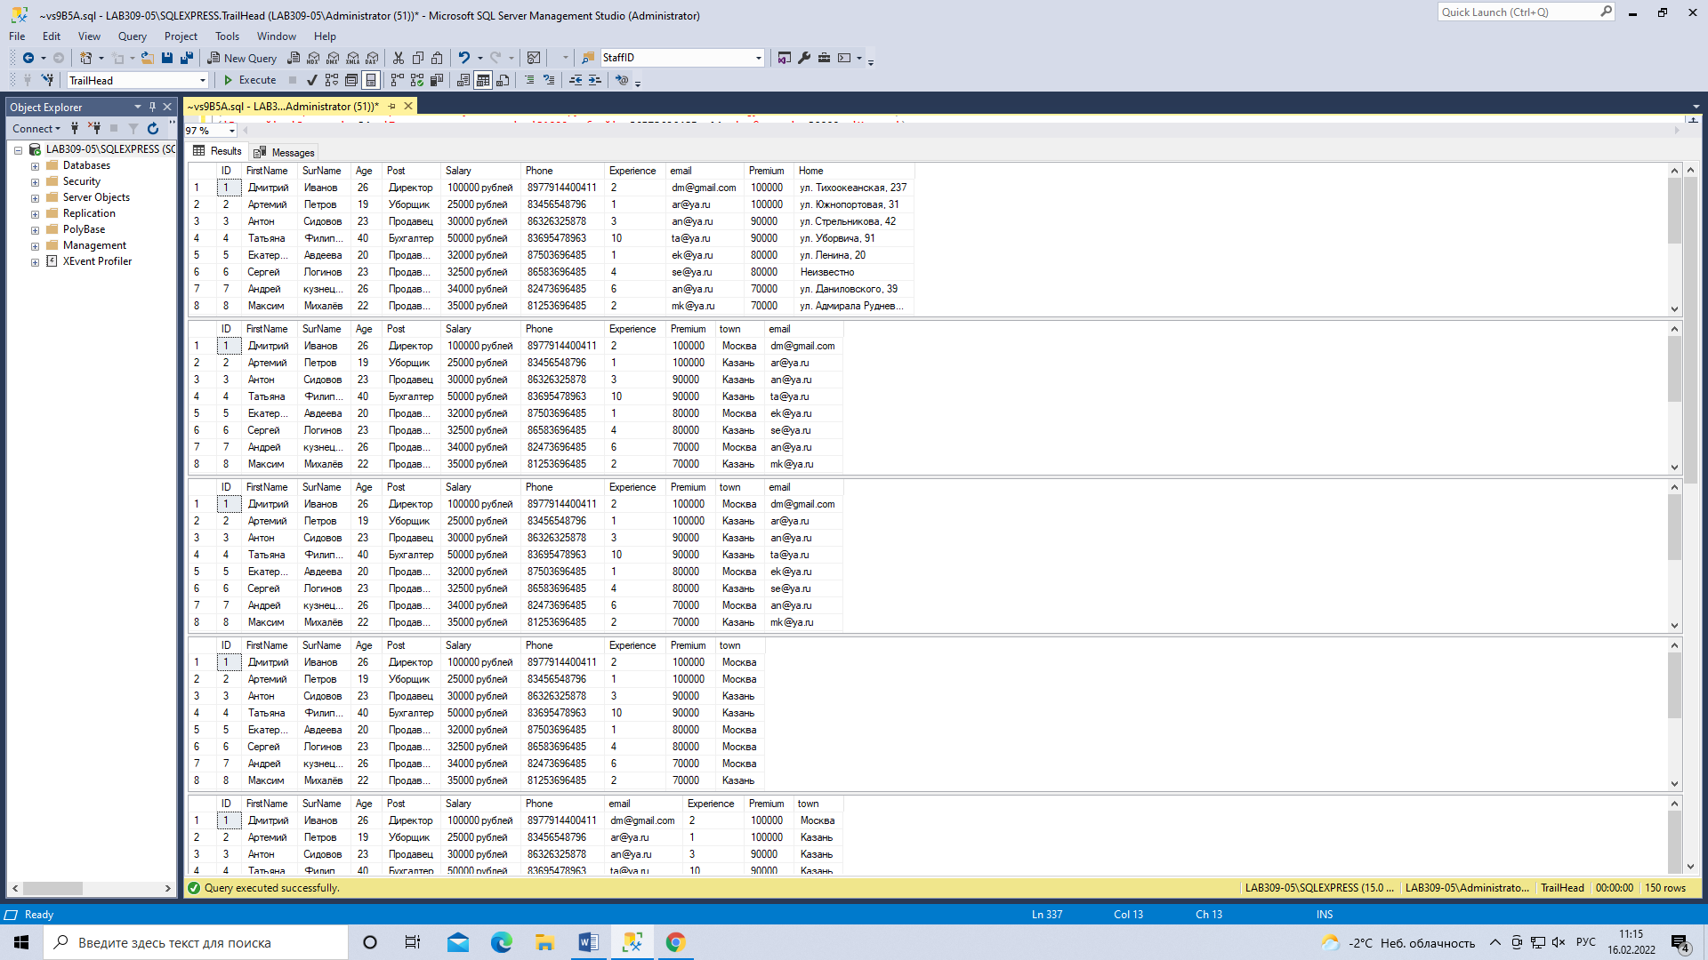

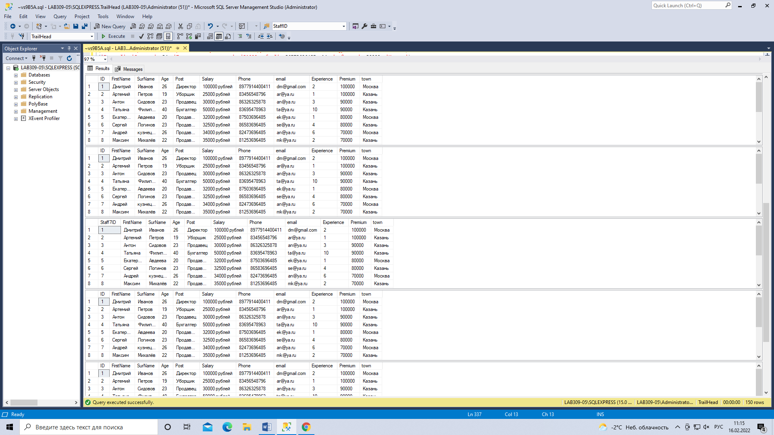

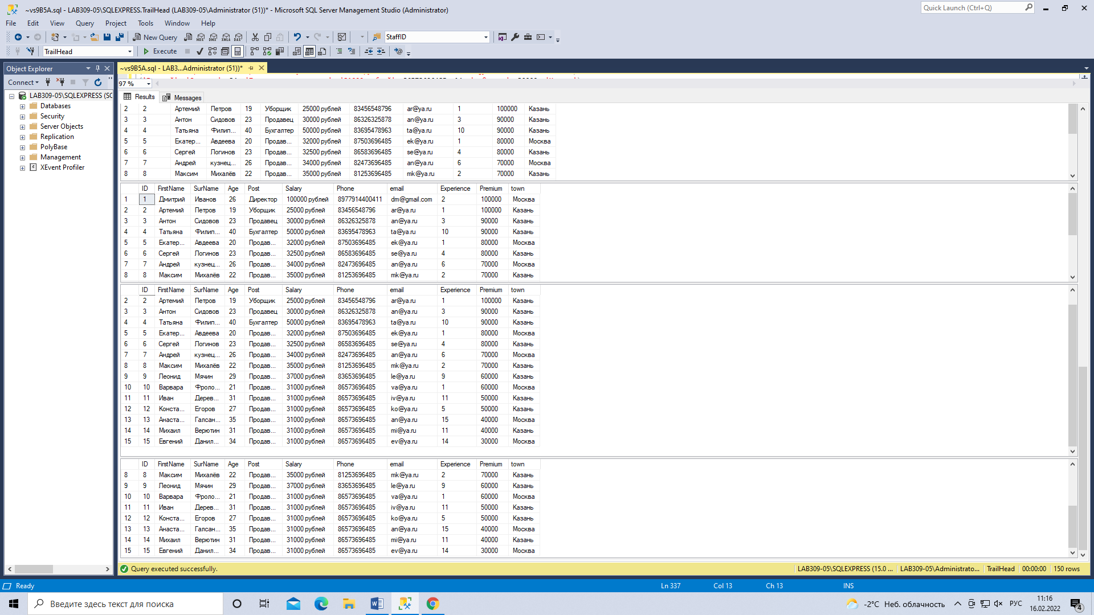

use TrailHead;

select FirstName from Staff1;

select FirstName, SurName, Age, Post from Staff2;

select * from Staff3 order by Age;

select FirstName, SurName, Age, Post, Salary, Phone, Еxperience from Staff4 order by Еxperience;

select FirstName, SurName, Age, Post, Salary from Staff5 where Post = 'Продавец-консультант';

select FirstName, SurName, Age, Post from Staff6 where Age > 27;

select * from Staff7 where FirstName = 'Дмитрий' and Age < 26;

select * from Staff8 order by ID offset 2 rows;

select * from Staff9 order by FirstName offset 2 rows fetch next 2 rows only;

select * from Staff10 order by SurName desc;

select FirstName, SurName, Age from Staff2 order by SurName asc;

select * from Staff1 where FirstName = 'Константин' or Home = 'Неизвестно';

select * from Staff3 order by Salary desc;

select * from Staff4 order by Age asc;

select SurName from Staff7 where SurName = 'Мячин' or Age > 30;

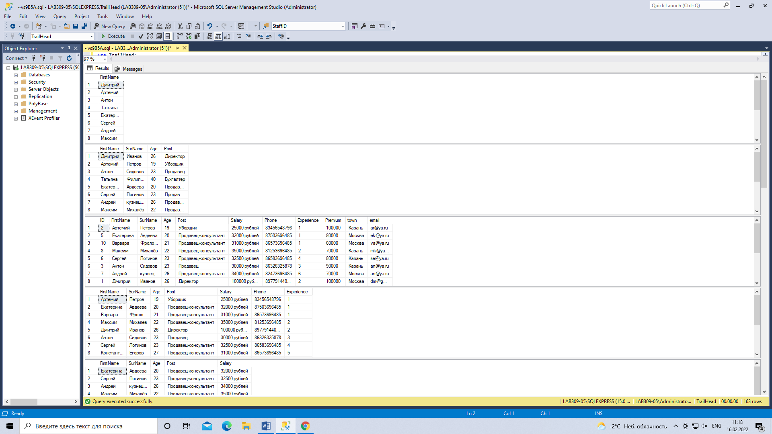

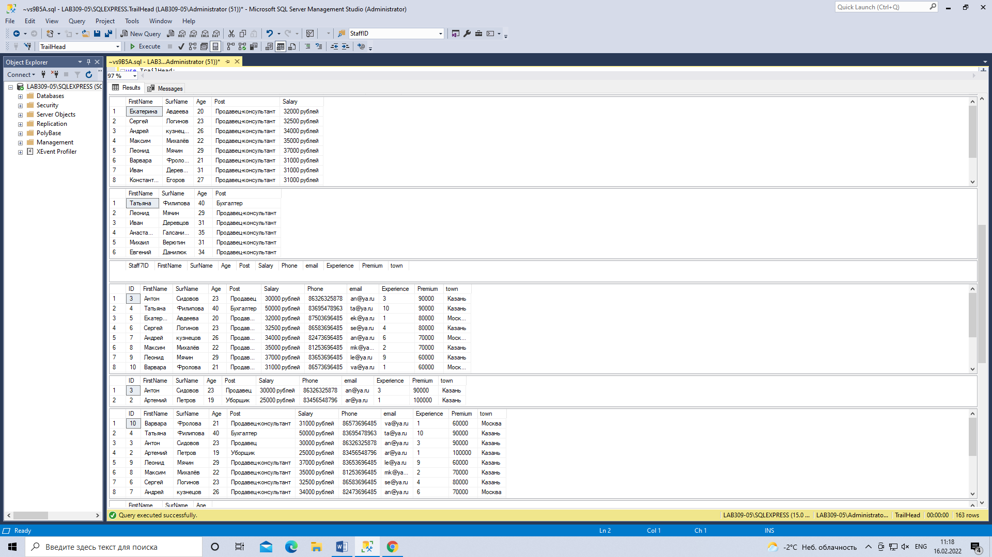

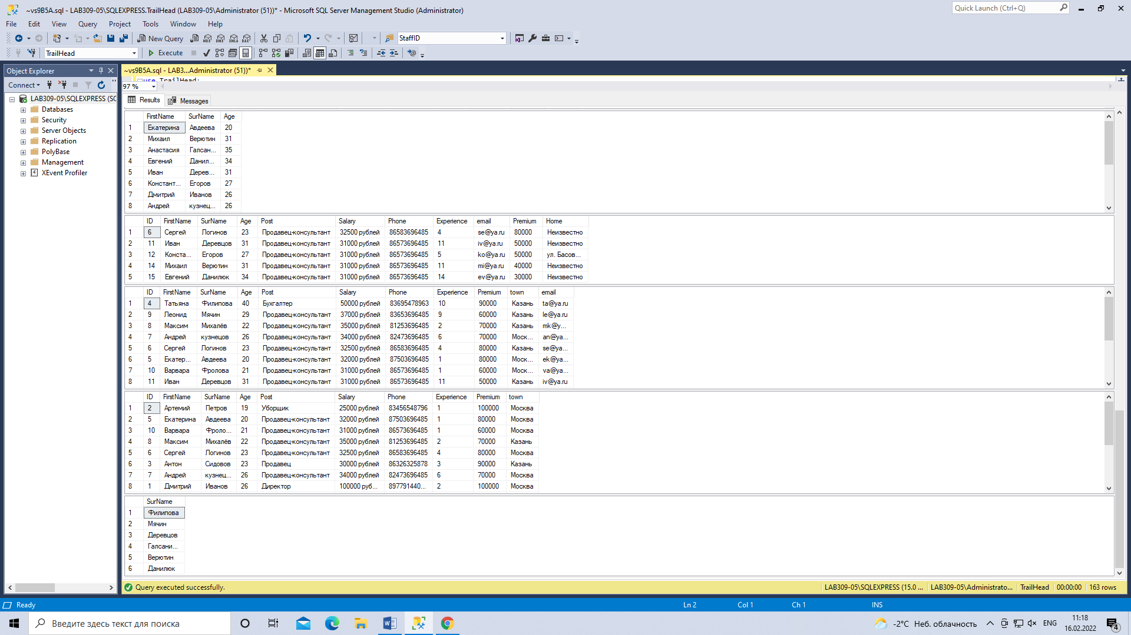

use TrailHead;

select * from Staff1 where FirstName in ('Дмитрий');

select * from Staff2 where Post not in ('Продавец-консультант');

select * from Staff3 where SurName in ('Мячин');

select * from Staff4 where Age not in (40, 20);

select * from Staff6 where Еxperience between 30000 and 100000;

select * from Staff7 where Age between 25 and 40;

select * from Staff8 where Age between 18 and 25;

select * from Staff9 where Еxperience not between 5 and 10;

update Staff1 set Еxperience = Еxperience + 2;

delete Staff2 where Age = 23;

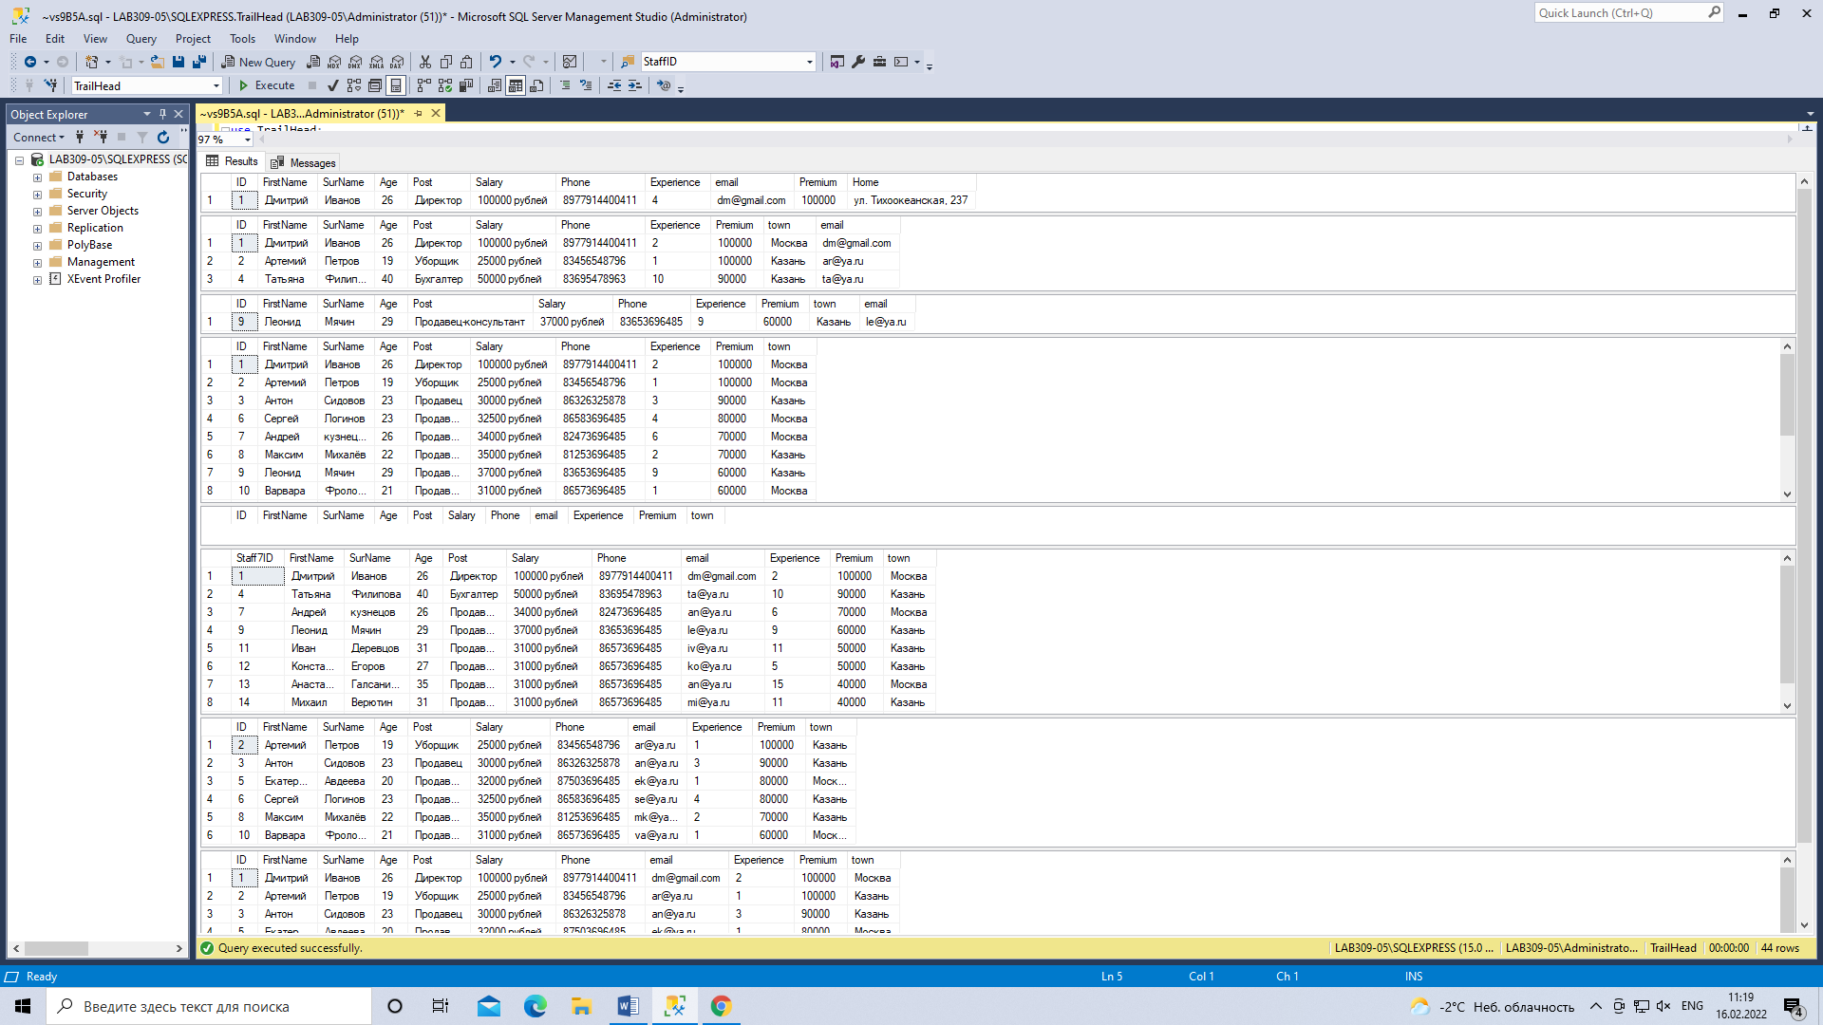

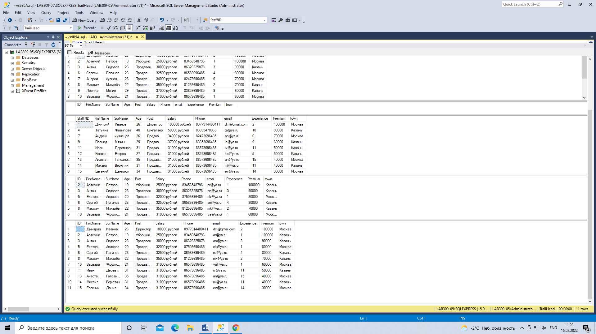

use TrailHead;

select avg(Age) as age_avg from Staff1;

select avg(distinct Еxperience) as avg_experience from Staff3 where Post = 'Продавец-консультант';

select avg(Еxperience) as avg_experience from Staff5;

select count(Age) as count_age from Staff6;

select count(*) as count_ from Staff7;

select count(FirstName) as count_FirstName from Staff8;

select min(Age) as min_age from Staff1;

select min(distinct Еxperience) as min_experience from Staff4;

select min(distinct Age) as min_age_staff from Staff5;

select max(Age) as max_age from Staff6;

select max(Salary) as max_Salary from Staff7;

select max(distinct Age) as max_age_staff from Staff10;

select sum(Age) as sum_salary from Staff1;

select sum(distinct Age) as sum_salary_staff from Staff3;

select sum(distinct Еxperience) as sum_experience_staff from Staff4;

select FirstName, count(*) as count_firstname from Staff6 group by FirstName order by count_firstname desc;

select Age, count(*) as count_age from Staff7 where age > 23 and age < 39 group by Age;

select email, count(*) as count_email from Staff10 group by email order by email;

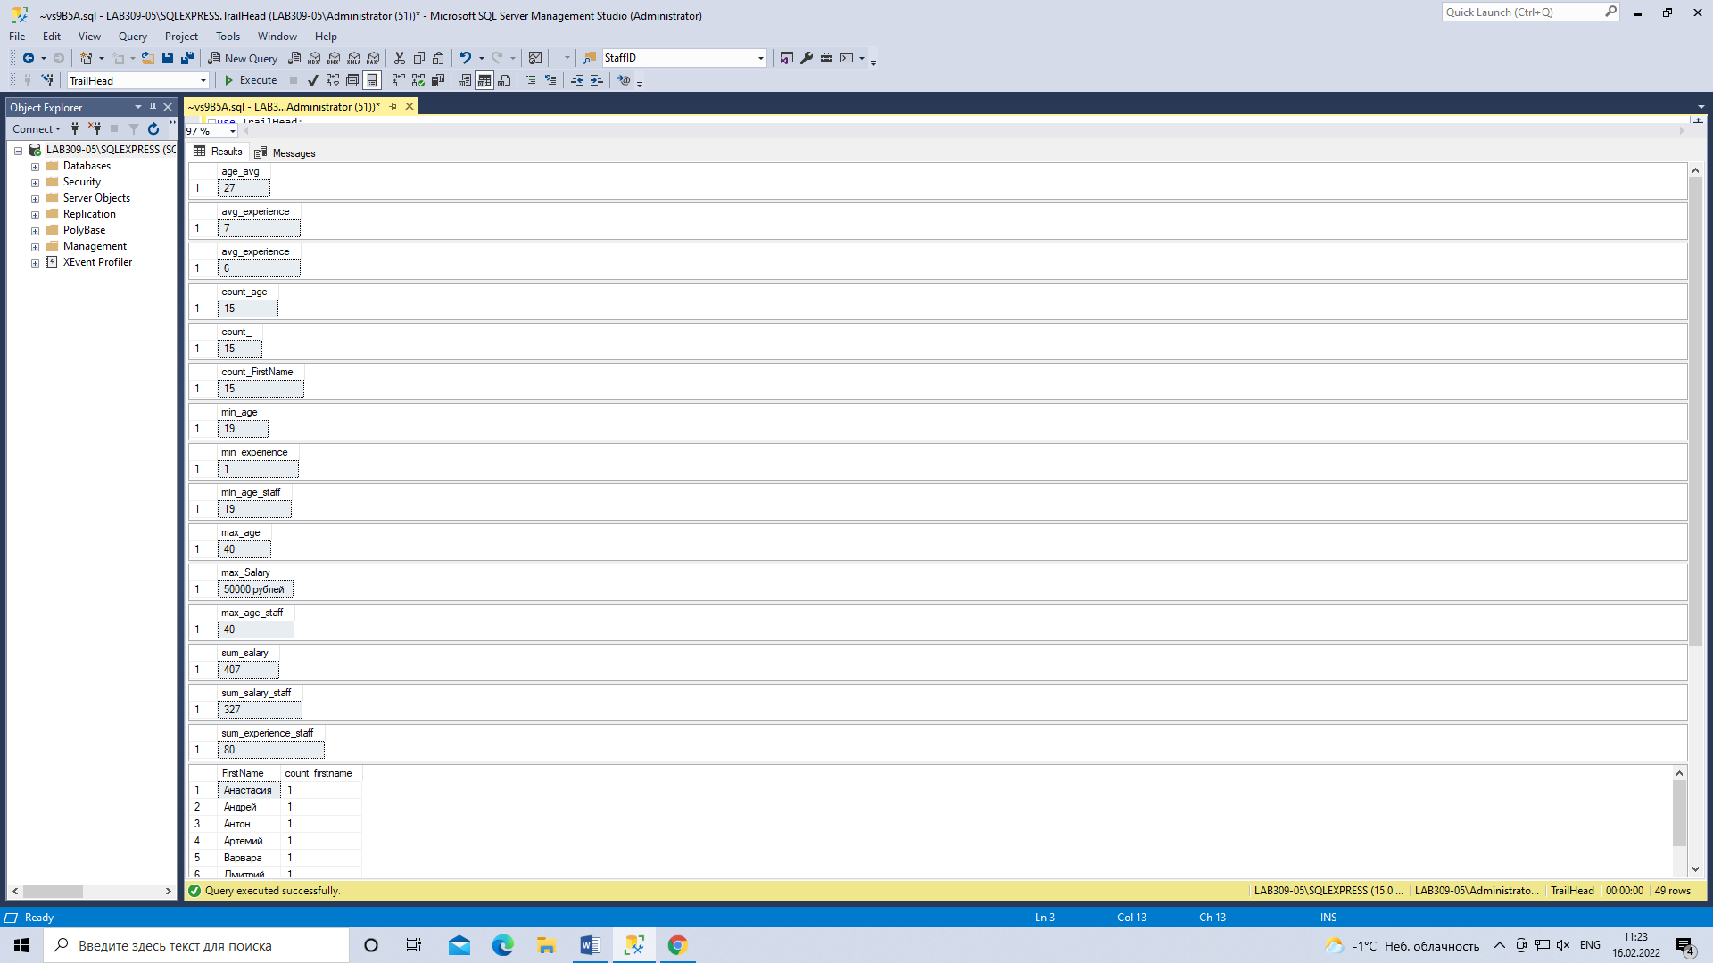

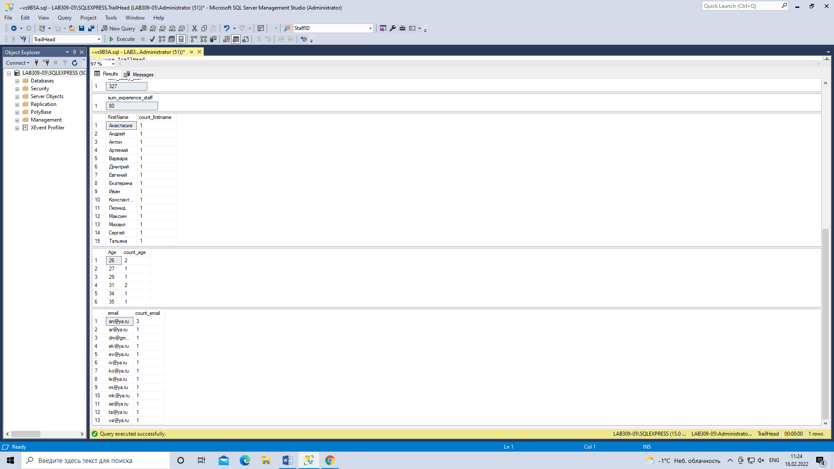

use TrailHead;

select Staff1.FirstName, Staff1.SurName from Staff1 join Staff2 on Staff1.ID = Staff2.ID;

select Staff2.FirstName, Staff2.SurName, Staff2.Age, Staff2.Post, Staff2.Salary, Staff2.Phone, Staff2.Еxperience, Staff2.email from Staff2 join Staff3 on Staff2.ID = Staff3.ID join Staff4 on Staff4.ID = Staff4.ID;

select Staff3.FirstName, Staff3.Age, Staff3.Post from Staff3 join Staff4 on Staff3.ID = Staff4.ID join Staff5 on Staff5.ID = Staff3.ID where Staff3.Age > 45 order by Staff3.FirstName;

select Staff6.Post, Staff6.Salary from Staff6 join Staff8 on Staff6.ID = Staff8.ID;

select * from Staff9 join Staff10 on Staff9.ID = Staff10.ID where Staff9.Age > 30 order by Staff9.FirstName;

select * from Staff1 full outer join Staff2 on Staff1.ID = Staff2.ID;

select Staff2.FirstName, Staff2.SurName from Staff2 left outer join Staff3 on Staff2.ID = Staff3.ID;

select Staff3.Age, Staff3.Post, Staff3.Salary from Staff3 right outer join Staff4 on Staff3.ID = Staff4.ID;

select * from Staff5 left outer join Staff6 on Staff5.ID = Staff6.ID;

select Staff6.Phone, Staff6.Еxperience, Staff6.email from Staff6 right outer join Staff8 on Staff6.ID = Staff8.ID;

select * from Staff7 cross join Staff8;

select * from Staff9, Staff10;

select * from Staff3 cross join Staff6;

select * from Staff4, Staff5;

select * from Staff1 cross join Staff2;

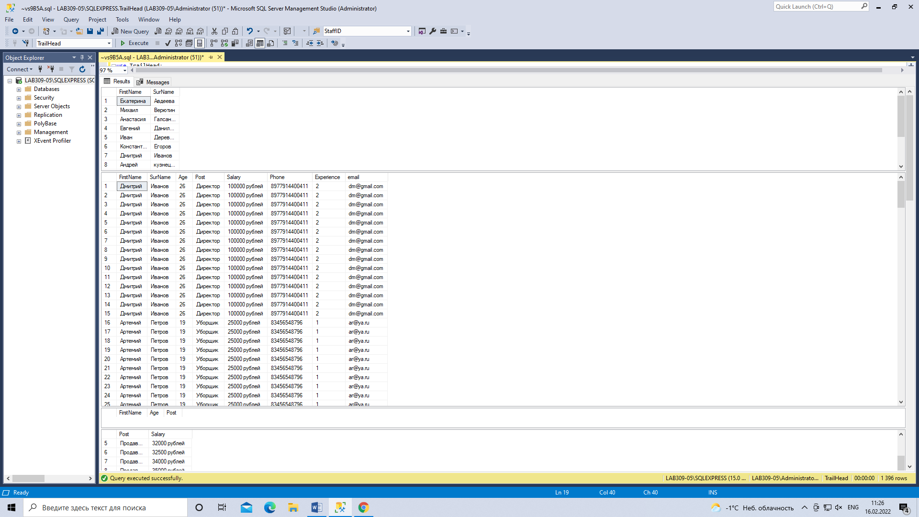

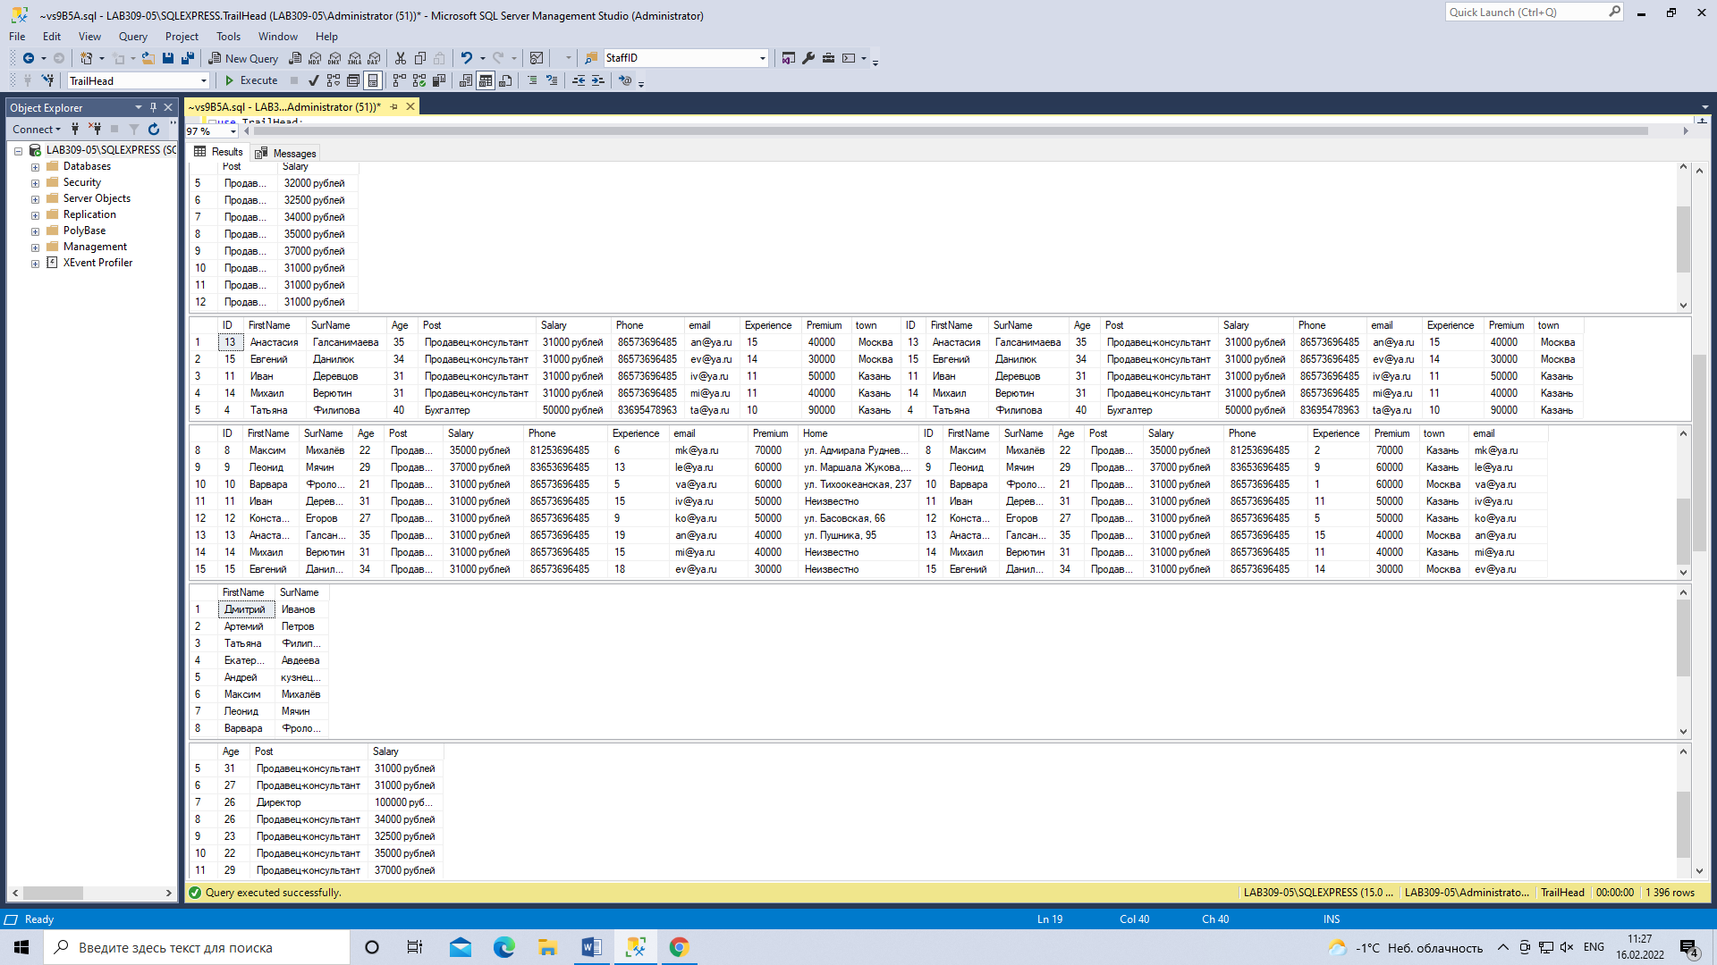

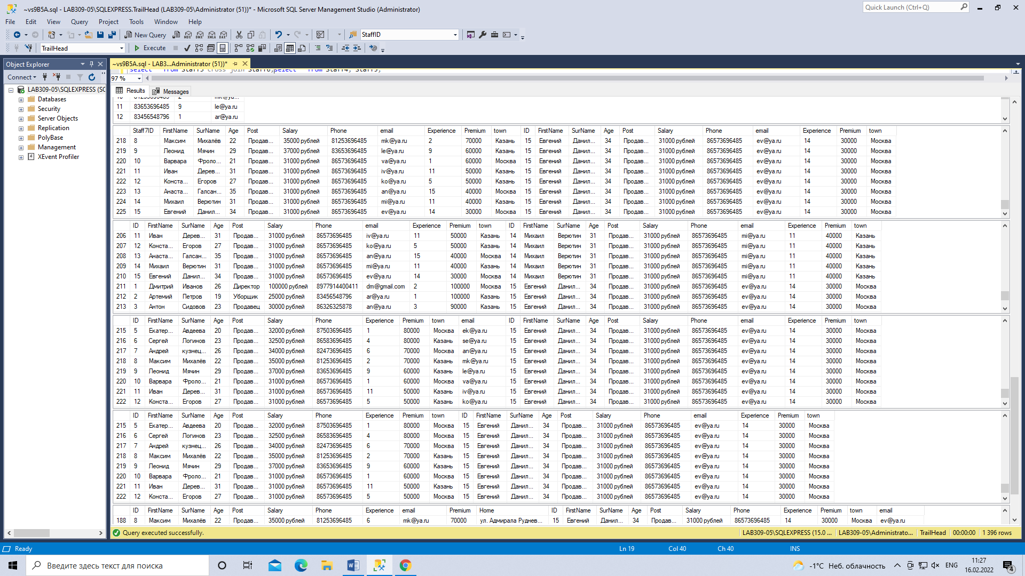

use TrailHead;

select FirstName, SurName, Age, Post, Salary, Phone, Еxperience, email, Premium, town from Staff2 union select FirstName, SurName, Age, Post, Salary, Phone, Еxperience, email, Premium, town from Staff5;

select FirstName + '' + SurName as FullName from Staff6 union select FirstName + '' + SurName as Full_Name from Staff7 order by FullName desc;

select * from Staff8 union all select * from Staff9;

select FirstName + '' + town as Name_town from Staff2 union select FirstName + '' + town as town_Name from Staff3 order by Name_town desc;

select FirstName, SurName, Age, Post, Salary, Phone, Еxperience, email, Premium, town from Staff2 except select FirstName, SurName, Age, Post, Salary, Phone, Еxperience, email, Premium, town from Staff5;

select FirstName + '' + SurName as FullName from Staff6 except select FirstName + '' + SurName as Full_Name from Staff7 order by FullName desc;

select * from Staff8 except select * from Staff9;

select FirstName + '' + town as Name_town from Staff2 except select FirstName + '' + town as town_Name from Staff3 order by Name_town desc;

select Age, Еxperience, email from Staff2 intersect select Age, Еxperience, email from Staff5;

select FirstName + '' + SurName as FullName from Staff6 intersect select FirstName + '' + SurName as Full_Name from Staff7 order by FullName desc;

select * from Staff8 intersect select * from Staff9;

select FirstName + '' + town as Name_town from Staff2 intersect select FirstName + '' + town as town_Name from Staff3 order by Name_town desc;

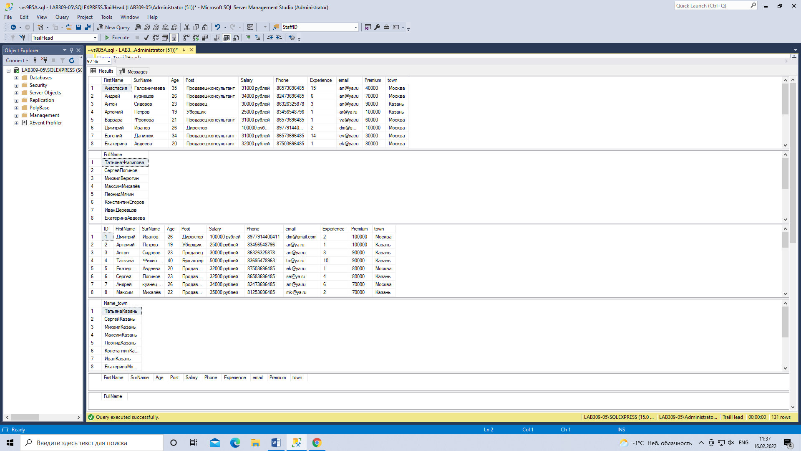

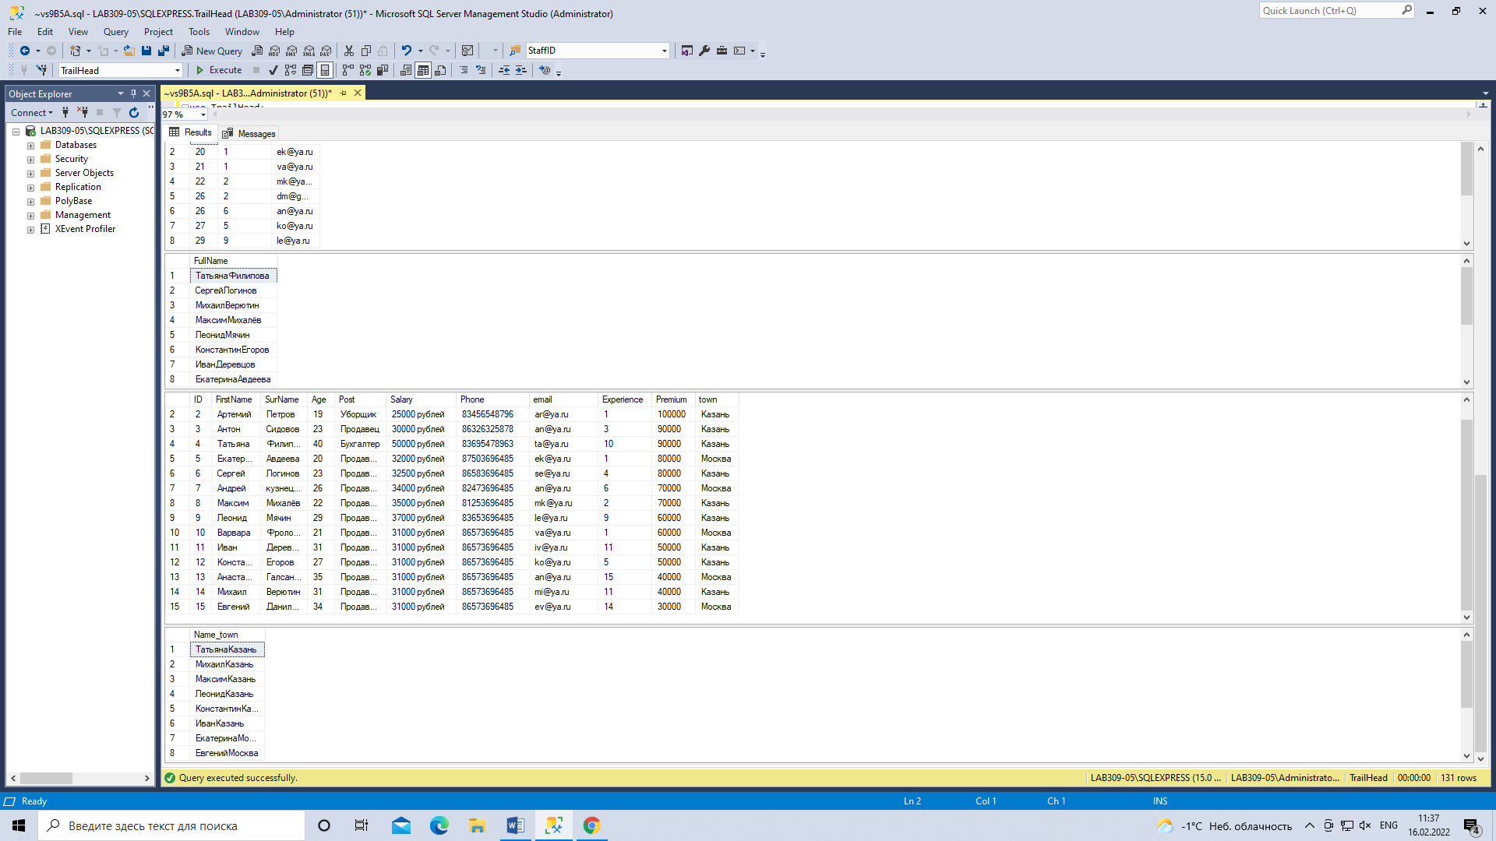

Задание №8.2.

create database SportShop;

go

use SportShop;

create table Staff1

(

ID int primary key identity,

FirstName nvarchar(30) not null,

SurName nvarchar(30) unique not null,

Age int constraint DF_Staff_age default 18,

Post nvarchar(30),

Salary nvarchar(30),

Phone nvarchar(30) check (Phone !=''),

Еxperience int,

email nvarchar(30),

Premium int,

constraint CK_Staff_age CHECK (age > 17 and age < 60)

);

alter table Staff1 with check

add Home nvarchar(50) not null default 'Неизвестно';

insert into Staff1 (FirstName, SurName, Age, Post, Salary, Phone, Еxperience, email, Home, Premium) values

('Дмитрий', 'Иванов', 26, 'Директор', '100000 рублей', 8977914400411, 2, 'dm@gmail.com', 'ул. Тихоокеанская, 237', 100000),

('Артемий', 'Петров', 19, 'Уборщик', '25000 рублей', 83456548796, 1, 'ar@ya.ru', 'ул. Южнопортовая, 31', 100000),

('Антон', 'Сидовов', 23, 'Продавец', '30000 рублей', 86326325878, 3, 'an@ya.ru', 'ул. Стрельникова, 42', 90000),

('Татьяна', 'Филипова', 40, 'Бухгалтер', '50000 рублей', 83695478963, 10, 'ta@ya.ru', 'ул. Уборвича, 91', 90000),

('Екатерина', 'Авдеева', 20, 'Продавец-консультант', '32000 рублей', 87503696485, 1, 'ek@ya.ru', 'ул. Ленина, 20', 80000),

('Сергей', 'Логинов', 23, 'Продавец-консультант', '32500 рублей', 86583696485, 4, 'se@ya.ru', default, 80000),

('Андрей', 'кузнецов', 26, 'Продавец-консультант', '34000 рублей', 82473696485, 6, 'an@ya.ru', 'ул. Даниловского, 39', 70000),

('Максим', 'Михалёв', 22, 'Продавец-консультант', '35000 рублей', 81253696485, 2, 'mk@ya.ru', 'ул. Адмирала Руднева, 55', 70000),

('Леонид', 'Мячин', 29, 'Продавец-консультант', '37000 рублей', 83653696485, 9, 'le@ya.ru', 'ул. Маршала Жукова, 77', 60000),

('Варвара', 'Фролова', 21, 'Продавец-консультант', '31000 рублей', 86573696485, 1, 'va@ya.ru', 'ул. Тихоокеанская, 237', 60000),

('Иван', 'Деревцов', 31, 'Продавец-консультант', '31000 рублей', 86573696485, 11, 'iv@ya.ru', default, 50000),

('Константин', 'Егоров', 27, 'Продавец-консультант', '31000 рублей', 86573696485, 5, 'ko@ya.ru', 'ул. Басовская, 66', 50000),

('Анастасия', 'Галсанимаева', 35, 'Продавец-консультант', '31000 рублей', 86573696485, 15, 'an@ya.ru', 'ул. Пушника, 95', 40000),

('Михаил', 'Верютин', 31, 'Продавец-консультант', '31000 рублей', 86573696485, 11, 'mi@ya.ru', default, 40000),

('Евгений', 'Данилюк', 34, 'Продавец-консультант', '31000 рублей', 86573696485, 14, 'ev@ya.ru', default, 30000);

create table Staff2

(

ID int primary key identity,

FirstName nvarchar(30) not null,

SurName nvarchar(30) unique not null,

Age int constraint DF_Staff2_age default 18,

Post nvarchar(30),

Salary nvarchar(30),

Phone nvarchar(30) check (Phone !=''),

Еxperience int,

Premium int,

town nvarchar(30),

constraint CK_Staff2_age CHECK (age > 17 and age < 60)

);

alter table Staff2

add email nvarchar(50) null;

insert into Staff2 (FirstName, SurName, Age, Post, Salary, Phone, Еxperience, email, Premium, town) values

('Дмитрий', 'Иванов', 26, 'Директор', '100000 рублей', 8977914400411, 2, 'dm@gmail.com', 100000, 'Москва'),

('Артемий', 'Петров', 19, 'Уборщик', '25000 рублей', 83456548796, 1, 'ar@ya.ru', 100000, 'Казань'),

('Антон', 'Сидовов', 23, 'Продавец', '30000 рублей', 86326325878, 3, 'an@ya.ru', 90000, 'Казань'),

('Татьяна', 'Филипова', 40, 'Бухгалтер', '50000 рублей', 83695478963, 10, 'ta@ya.ru', 90000, 'Казань'),

('Екатерина', 'Авдеева', 20, 'Продавец-консультант', '32000 рублей', 87503696485, 1, 'ek@ya.ru', 80000, 'Москва'),

('Сергей', 'Логинов', 23, 'Продавец-консультант', '32500 рублей', 86583696485, 4, 'se@ya.ru', 80000, 'Казань'),

('Андрей', 'кузнецов', 26, 'Продавец-консультант', '34000 рублей', 82473696485, 6, 'an@ya.ru', 70000, 'Москва'),

('Максим', 'Михалёв', 22, 'Продавец-консультант', '35000 рублей', 81253696485, 2, 'mk@ya.ru', 70000, 'Казань'),

('Леонид', 'Мячин', 29, 'Продавец-консультант', '37000 рублей', 83653696485, 9, 'le@ya.ru', 60000, 'Казань'),

('Варвара', 'Фролова', 21, 'Продавец-консультант', '31000 рублей', 86573696485, 1, 'va@ya.ru', 60000, 'Москва'),

('Иван', 'Деревцов', 31, 'Продавец-консультант', '31000 рублей', 86573696485, 11, 'iv@ya.ru', 50000, 'Казань'),

('Константин', 'Егоров', 27, 'Продавец-консультант', '31000 рублей', 86573696485, 5, 'ko@ya.ru', 50000, 'Казань'),

('Анастасия', 'Галсанимаева', 35, 'Продавец-консультант', '31000 рублей', 86573696485, 15, 'an@ya.ru', 40000, 'Москва'),

('Михаил', 'Верютин', 31, 'Продавец-консультант', '31000 рублей', 86573696485, 11, 'mi@ya.ru', 40000, 'Казань'),

('Евгений', 'Данилюк', 34, 'Продавец-консультант', '31000 рублей', 86573696485, 14, 'ev@ya.ru', 30000, 'Москва');

create table Staff3

(

ID int primary key identity,

FirstName nvarchar(30) not null,

SurName nvarchar(30) unique not null,

Age int constraint DF_Staff3_age default 18,

Post nvarchar(30),

Salary nvarchar(30),

Phone nvarchar(30) check (Phone !=''),

Еxperience int,

Premium int,

town nvarchar(30),

constraint CK_Staff3_age CHECK (age > 17 and age < 60)

);

alter table Staff3

add email nvarchar(50) not null;

insert into Staff3 (FirstName, SurName, Age, Post, Salary, Phone, Еxperience, email, Premium, town) values

('Дмитрий', 'Иванов', 26, 'Директор', '100000 рублей', 8977914400411, 2, 'dm@gmail.com', 100000, 'Москва'),

('Артемий', 'Петров', 19, 'Уборщик', '25000 рублей', 83456548796, 1, 'ar@ya.ru', 100000, 'Казань'),

('Антон', 'Сидовов', 23, 'Продавец', '30000 рублей', 86326325878, 3, 'an@ya.ru', 90000, 'Казань'),

('Татьяна', 'Филипова', 40, 'Бухгалтер', '50000 рублей', 83695478963, 10, 'ta@ya.ru', 90000, 'Казань'),

('Екатерина', 'Авдеева', 20, 'Продавец-консультант', '32000 рублей', 87503696485, 1, 'ek@ya.ru', 80000, 'Москва'),

('Сергей', 'Логинов', 23, 'Продавец-консультант', '32500 рублей', 86583696485, 4, 'se@ya.ru', 80000, 'Казань'),

('Андрей', 'кузнецов', 26, 'Продавец-консультант', '34000 рублей', 82473696485, 6, 'an@ya.ru', 70000, 'Москва'),

('Максим', 'Михалёв', 22, 'Продавец-консультант', '35000 рублей', 81253696485, 2, 'mk@ya.ru', 70000, 'Казань'),

('Леонид', 'Мячин', 29, 'Продавец-консультант', '37000 рублей', 83653696485, 9, 'le@ya.ru', 60000, 'Казань'),

('Варвара', 'Фролова', 21, 'Продавец-консультант', '31000 рублей', 86573696485, 1, 'va@ya.ru', 60000, 'Москва'),

('Иван', 'Деревцов', 31, 'Продавец-консультант', '31000 рублей', 86573696485, 11, 'iv@ya.ru', 50000, 'Казань'),

('Константин', 'Егоров', 27, 'Продавец-консультант', '31000 рублей', 86573696485, 5, 'ko@ya.ru', 50000, 'Казань'),

('Анастасия', 'Галсанимаева', 35, 'Продавец-консультант', '31000 рублей', 86573696485, 15, 'an@ya.ru', 40000, 'Москва'),

('Михаил', 'Верютин', 31, 'Продавец-консультант', '31000 рублей', 86573696485, 11, 'mi@ya.ru', 40000, 'Казань'),

('Евгений', 'Данилюк', 34, 'Продавец-консультант', '31000 рублей', 86573696485, 14, 'ev@ya.ru', 30000, 'Москва');

create table Staff4

(

ID int primary key identity,

FirstName nvarchar(30) not null,

SurName nvarchar(30) unique not null,

Age int constraint DF_Staff4_age default 18,

Post nvarchar(30),

Salary nvarchar(30),

Phone nvarchar(30) check (Phone !=''),

email nvarchar(30),

Еxperience int,

Premium int,

town nvarchar(30),

constraint CK_Staff4_age CHECK (age > 17 and age < 60)

);

alter table Staff4

drop column email;

insert into Staff4 (FirstName, SurName, Age, Post, Salary, Phone, Еxperience, Premium, town) values

('Дмитрий', 'Иванов', 26, 'Директор', '100000 рублей', 8977914400411, 2, 100000, 'Москва'),

('Артемий', 'Петров', 19, 'Уборщик', '25000 рублей', 83456548796, 1, 100000, 'Москва'),

('Антон', 'Сидовов', 23, 'Продавец', '30000 рублей', 86326325878, 3, 90000, 'Казань'),

('Татьяна', 'Филипова', 40, 'Бухгалтер', '50000 рублей', 83695478963, 10, 90000, 'Казань'),

('Екатерина', 'Авдеева', 20, 'Продавец-консультант', '32000 рублей', 87503696485, 1, 80000, 'Москва'),

('Сергей', 'Логинов', 23, 'Продавец-консультант', '32500 рублей', 86583696485, 4, 80000, 'Москва'),

('Андрей', 'кузнецов', 26, 'Продавец-консультант', '34000 рублей', 82473696485, 6, 70000, 'Москва'),

('Максим', 'Михалёв', 22, 'Продавец-консультант', '35000 рублей', 81253696485, 2, 70000, 'Казань'),

('Леонид', 'Мячин', 29, 'Продавец-консультант', '37000 рублей', 83653696485, 9, 60000, 'Казань'),

('Варвара', 'Фролова', 21, 'Продавец-консультант', '31000 рублей', 86573696485, 1, 60000, 'Москва'),

('Иван', 'Деревцов', 31, 'Продавец-консультант', '31000 рублей', 86573696485, 11, 50000, 'Казань'),

('Константин', 'Егоров', 27, 'Продавец-консультант', '31000 рублей', 86573696485, 5, 50000, 'Москва'),

('Анастасия', 'Галсанимаева', 35, 'Продавец-консультант', '31000 рублей', 86573696485, 15, 40000, 'Казань'),

('Михаил', 'Верютин', 31, 'Продавец-консультант', '31000 рублей', 86573696485, 11, 40000, 'Казань'),

('Евгений', 'Данилюк', 34, 'Продавец-консультант', '31000 рублей', 86573696485, 14, 30000, 'Москва');

create table Staff5

(

ID int primary key identity,

FirstName nvarchar(30) not null,

SurName nvarchar(30) unique not null,

Age int constraint DF_Staff5_age default 18,

Post nvarchar(30),

Salary nvarchar(30),

Phone nvarchar(30) check (Phone !=''),

email nvarchar(30),

Еxperience int,

Premium int,

town nvarchar(30),

constraint CK_Staff5_age CHECK (age > 17 and age < 60)

);

alter table Staff5

alter column FirstName nvarchar(100);

insert into Staff5 (FirstName, SurName, Age, Post, Salary, Phone, Еxperience, email, Premium, town) values

('Дмитрий', 'Иванов', 26, 'Директор', '100000 рублей', 8977914400411, 2, 'dm@gmail.com', 100000, 'Москва'),

('Артемий', 'Петров', 19, 'Уборщик', '25000 рублей', 83456548796, 1, 'ar@ya.ru', 100000, 'Казань'),

('Антон', 'Сидовов', 23, 'Продавец', '30000 рублей', 86326325878, 3, 'an@ya.ru', 90000, 'Казань'),

('Татьяна', 'Филипова', 40, 'Бухгалтер', '50000 рублей', 83695478963, 10, 'ta@ya.ru', 90000, 'Казань'),

('Екатерина', 'Авдеева', 20, 'Продавец-консультант', '32000 рублей', 87503696485, 1, 'ek@ya.ru', 80000, 'Москва'),

('Сергей', 'Логинов', 23, 'Продавец-консультант', '32500 рублей', 86583696485, 4, 'se@ya.ru', 80000, 'Казань'),

('Андрей', 'кузнецов', 26, 'Продавец-консультант', '34000 рублей', 82473696485, 6, 'an@ya.ru', 70000, 'Москва'),

('Максим', 'Михалёв', 22, 'Продавец-консультант', '35000 рублей', 81253696485, 2, 'mk@ya.ru', 70000, 'Казань'),

('Леонид', 'Мячин', 29, 'Продавец-консультант', '37000 рублей', 83653696485, 9, 'le@ya.ru', 60000, 'Казань'),

('Варвара', 'Фролова', 21, 'Продавец-консультант', '31000 рублей', 86573696485, 1, 'va@ya.ru', 60000, 'Москва'),

('Иван', 'Деревцов', 31, 'Продавец-консультант', '31000 рублей', 86573696485, 11, 'iv@ya.ru', 50000, 'Казань'),

('Константин', 'Егоров', 27, 'Продавец-консультант', '31000 рублей', 86573696485, 5, 'ko@ya.ru', 50000, 'Казань'),

('Анастасия', 'Галсанимаева', 35, 'Продавец-консультант', '31000 рублей', 86573696485, 15, 'an@ya.ru', 40000, 'Москва'),

('Михаил', 'Верютин', 31, 'Продавец-консультант', '31000 рублей', 86573696485, 11, 'mi@ya.ru', 40000, 'Казань'),

('Евгений', 'Данилюк', 34, 'Продавец-консультант', '31000 рублей', 86573696485, 14, 'ev@ya.ru', 30000, 'Москва');

create table Staff6

(

ID int primary key identity,

FirstName nvarchar(30) not null,

SurName nvarchar(30) unique not null,

Age int constraint DF_Staff6_age default 18,

Post nvarchar(30),

Salary nvarchar(30),

Phone nvarchar(30) check (Phone !=''),

email nvarchar(30),

Еxperience int,

Premium int,

town nvarchar(30)

);

alter table Staff6 with nocheck

add check (Age > 17);

insert into Staff6 (FirstName, SurName, Age, Post, Salary, Phone, Еxperience, email, Premium, town) values

('Дмитрий', 'Иванов', 26, 'Директор', '100000 рублей', 8977914400411, 2, 'dm@gmail.com', 100000, 'Москва'),

('Артемий', 'Петров', 19, 'Уборщик', '25000 рублей', 83456548796, 1, 'ar@ya.ru', 100000, 'Казань'),

('Антон', 'Сидовов', 23, 'Продавец', '30000 рублей', 86326325878, 3, 'an@ya.ru', 90000, 'Казань'),

('Татьяна', 'Филипова', 40, 'Бухгалтер', '50000 рублей', 83695478963, 10, 'ta@ya.ru', 90000, 'Казань'),

('Екатерина', 'Авдеева', 20, 'Продавец-консультант', '32000 рублей', 87503696485, 1, 'ek@ya.ru', 80000, 'Москва'),

('Сергей', 'Логинов', 23, 'Продавец-консультант', '32500 рублей', 86583696485, 4, 'se@ya.ru', 80000, 'Казань'),

('Андрей', 'кузнецов', 26, 'Продавец-консультант', '34000 рублей', 82473696485, 6, 'an@ya.ru', 70000, 'Москва'),

('Максим', 'Михалёв', 22, 'Продавец-консультант', '35000 рублей', 81253696485, 2, 'mk@ya.ru', 70000, 'Казань'),

('Леонид', 'Мячин', 29, 'Продавец-консультант', '37000 рублей', 83653696485, 9, 'le@ya.ru', 60000, 'Казань'),

('Варвара', 'Фролова', 21, 'Продавец-консультант', '31000 рублей', 86573696485, 1, 'va@ya.ru', 60000, 'Москва'),

('Иван', 'Деревцов', 31, 'Продавец-консультант', '31000 рублей', 86573696485, 11, 'iv@ya.ru', 50000, 'Казань'),

('Константин', 'Егоров', 27, 'Продавец-консультант', '31000 рублей', 86573696485, 5, 'ko@ya.ru', 50000, 'Казань'),

('Анастасия', 'Галсанимаева', 35, 'Продавец-консультант', '31000 рублей', 86573696485, 15, 'an@ya.ru', 40000, 'Москва'),

('Михаил', 'Верютин', 31, 'Продавец-консультант', '31000 рублей', 86573696485, 11, 'mi@ya.ru', 40000, 'Казань'),

('Евгений', 'Данилюк', 34, 'Продавец-консультант', '31000 рублей', 86573696485, 14, 'ev@ya.ru', 30000, 'Москва');

create table Staff7

(

Staff7ID int primary key identity,

FirstName nvarchar(30) not null,

SurName nvarchar(30) unique not null,

Age int constraint DF_Staff7_age default 18,

Post nvarchar(30),

Salary nvarchar(30),

Phone nvarchar(30) check (Phone !=''),

email nvarchar(30),

Еxperience int,

Premium int,

town nvarchar(30),

constraint CK_Staff7_age CHECK (age > 17 and age < 60)

);

alter table Staff7

add foreign key(Staff7ID) references Staff6 (ID);

insert into Staff7 (FirstName, SurName, Age, Post, Salary, Phone, Еxperience, email, Premium, town) values

('Дмитрий', 'Иванов', 26, 'Директор', '100000 рублей', 8977914400411, 2, 'dm@gmail.com', 100000, 'Москва'),

('Артемий', 'Петров', 19, 'Уборщик', '25000 рублей', 83456548796, 1, 'ar@ya.ru', 100000, 'Казань'),

('Антон', 'Сидовов', 23, 'Продавец', '30000 рублей', 86326325878, 3, 'an@ya.ru', 90000, 'Казань'),

('Татьяна', 'Филипова', 40, 'Бухгалтер', '50000 рублей', 83695478963, 10, 'ta@ya.ru', 90000, 'Казань'),

('Екатерина', 'Авдеева', 20, 'Продавец-консультант', '32000 рублей', 87503696485, 1, 'ek@ya.ru', 80000, 'Москва'),

('Сергей', 'Логинов', 23, 'Продавец-консультант', '32500 рублей', 86583696485, 4, 'se@ya.ru', 80000, 'Казань'),

('Андрей', 'кузнецов', 26, 'Продавец-консультант', '34000 рублей', 82473696485, 6, 'an@ya.ru', 70000, 'Москва'),

('Максим', 'Михалёв', 22, 'Продавец-консультант', '35000 рублей', 81253696485, 2, 'mk@ya.ru', 70000, 'Казань'),

('Леонид', 'Мячин', 29, 'Продавец-консультант', '37000 рублей', 83653696485, 9, 'le@ya.ru', 60000, 'Казань'),

('Варвара', 'Фролова', 21, 'Продавец-консультант', '31000 рублей', 86573696485, 1, 'va@ya.ru', 60000, 'Москва'),

('Иван', 'Деревцов', 31, 'Продавец-консультант', '31000 рублей', 86573696485, 11, 'iv@ya.ru', 50000, 'Казань'),

('Константин', 'Егоров', 27, 'Продавец-консультант', '31000 рублей', 86573696485, 5, 'ko@ya.ru', 50000, 'Казань'),

('Анастасия', 'Галсанимаева', 35, 'Продавец-консультант', '31000 рублей', 86573696485, 15, 'an@ya.ru', 40000, 'Москва'),

('Михаил', 'Верютин', 31, 'Продавец-консультант', '31000 рублей', 86573696485, 11, 'mi@ya.ru', 40000, 'Казань'),

('Евгений', 'Данилюк', 34, 'Продавец-консультант', '31000 рублей', 86573696485, 14, 'ev@ya.ru', 30000, 'Москва');

create table Staff8

(

ID int identity,

FirstName nvarchar(30) not null,

SurName nvarchar(30) unique not null,

Age int constraint DF_Staff8_age default 18,

Post nvarchar(30),

Salary nvarchar(30),

Phone nvarchar(30) check (Phone !=''),

email nvarchar(30),

Еxperience int,

Premium int,

town nvarchar(30),

constraint CK_Staff8_age CHECK (age > 17 and age < 60)

);

alter table Staff8

add primary key (ID);

insert into Staff8 (FirstName, SurName, Age, Post, Salary, Phone, Еxperience, email, Premium, town) values

('Дмитрий', 'Иванов', 26, 'Директор', '100000 рублей', 8977914400411, 2, 'dm@gmail.com', 100000, 'Москва'),

('Артемий', 'Петров', 19, 'Уборщик', '25000 рублей', 83456548796, 1, 'ar@ya.ru', 100000, 'Казань'),

('Антон', 'Сидовов', 23, 'Продавец', '30000 рублей', 86326325878, 3, 'an@ya.ru', 90000, 'Казань'),

('Татьяна', 'Филипова', 40, 'Бухгалтер', '50000 рублей', 83695478963, 10, 'ta@ya.ru', 90000, 'Казань'),

('Екатерина', 'Авдеева', 20, 'Продавец-консультант', '32000 рублей', 87503696485, 1, 'ek@ya.ru', 80000, 'Москва'),

('Сергей', 'Логинов', 23, 'Продавец-консультант', '32500 рублей', 86583696485, 4, 'se@ya.ru', 80000, 'Казань'),

('Андрей', 'кузнецов', 26, 'Продавец-консультант', '34000 рублей', 82473696485, 6, 'an@ya.ru', 70000, 'Москва'),

('Максим', 'Михалёв', 22, 'Продавец-консультант', '35000 рублей', 81253696485, 2, 'mk@ya.ru', 70000, 'Казань'),

('Леонид', 'Мячин', 29, 'Продавец-консультант', '37000 рублей', 83653696485, 9, 'le@ya.ru', 60000, 'Казань'),

('Варвара', 'Фролова', 21, 'Продавец-консультант', '31000 рублей', 86573696485, 1, 'va@ya.ru', 60000, 'Москва'),

('Иван', 'Деревцов', 31, 'Продавец-консультант', '31000 рублей', 86573696485, 11, 'iv@ya.ru', 50000, 'Казань'),

('Константин', 'Егоров', 27, 'Продавец-консультант', '31000 рублей', 86573696485, 5, 'ko@ya.ru', 50000, 'Казань'),

('Анастасия', 'Галсанимаева', 35, 'Продавец-консультант', '31000 рублей', 86573696485, 15, 'an@ya.ru', 40000, 'Москва'),

('Михаил', 'Верютин', 31, 'Продавец-консультант', '31000 рублей', 86573696485, 11, 'mi@ya.ru', 40000, 'Казань'),

('Евгений', 'Данилюк', 34, 'Продавец-консультант', '31000 рублей', 86573696485, 14, 'ev@ya.ru', 30000, 'Москва');

create table Staff9

(

ID int identity,

FirstName nvarchar(30) not null,

SurName nvarchar(30) unique not null,

Age int constraint DF_Staff9_age default 18,

Post nvarchar(30),

Salary nvarchar(30),

Phone nvarchar(30) check (Phone !=''),

email nvarchar(30),

Еxperience int,

Premium int,

town nvarchar(30)

);

alter table Staff9

add constraint CK_Staff9_age CHECK (age > 17 and age < 60);

insert into Staff9 (FirstName, SurName, Age, Post, Salary, Phone, Еxperience, email, Premium, town) values

('Дмитрий', 'Иванов', 26, 'Директор', '100000 рублей', 8977914400411, 2, 'dm@gmail.com', 100000, 'Москва'),

('Артемий', 'Петров', 19, 'Уборщик', '25000 рублей', 83456548796, 1, 'ar@ya.ru', 100000, 'Казань'),

('Антон', 'Сидовов', 23, 'Продавец', '30000 рублей', 86326325878, 3, 'an@ya.ru', 90000, 'Казань'),

('Татьяна', 'Филипова', 40, 'Бухгалтер', '50000 рублей', 83695478963, 10, 'ta@ya.ru', 90000, 'Казань'),

('Екатерина', 'Авдеева', 20, 'Продавец-консультант', '32000 рублей', 87503696485, 1, 'ek@ya.ru', 80000, 'Москва'),

('Сергей', 'Логинов', 23, 'Продавец-консультант', '32500 рублей', 86583696485, 4, 'se@ya.ru', 80000, 'Казань'),

('Андрей', 'кузнецов', 26, 'Продавец-консультант', '34000 рублей', 82473696485, 6, 'an@ya.ru', 70000, 'Москва'),

('Максим', 'Михалёв', 22, 'Продавец-консультант', '35000 рублей', 81253696485, 2, 'mk@ya.ru', 70000, 'Казань'),

('Леонид', 'Мячин', 29, 'Продавец-консультант', '37000 рублей', 83653696485, 9, 'le@ya.ru', 60000, 'Казань'),

('Варвара', 'Фролова', 21, 'Продавец-консультант', '31000 рублей', 86573696485, 1, 'va@ya.ru', 60000, 'Москва'),

('Иван', 'Деревцов', 31, 'Продавец-консультант', '31000 рублей', 86573696485, 11, 'iv@ya.ru', 50000, 'Казань'),

('Константин', 'Егоров', 27, 'Продавец-консультант', '31000 рублей', 86573696485, 5, 'ko@ya.ru', 50000, 'Казань'),

('Анастасия', 'Галсанимаева', 35, 'Продавец-консультант', '31000 рублей', 86573696485, 15, 'an@ya.ru', 40000, 'Москва'),

('Михаил', 'Верютин', 31, 'Продавец-консультант', '31000 рублей', 86573696485, 11, 'mi@ya.ru', 40000, 'Казань'),

('Евгений', 'Данилюк', 34, 'Продавец-консультант', '31000 рублей', 86573696485, 14, 'ev@ya.ru', 30000, 'Москва');

create table Staff10

(

ID int identity,

FirstName nvarchar(30) not null,

SurName nvarchar(30) unique not null,

Age int constraint DF_Staff10_age default 18,

Post nvarchar(30),

Salary nvarchar(30),

Phone nvarchar(30) check (Phone !=''),

email nvarchar(30),

Еxperience int,

Premium int,

town nvarchar(30),

constraint CK_Staff10_age CHECK (age > 17 and age < 60)

);

alter table Staff10

drop CK_Staff10_age;

insert into Staff10 (FirstName, SurName, Age, Post, Salary, Phone, Еxperience, email, Premium, town) values

('Дмитрий', 'Иванов', 26, 'Директор', '100000 рублей', 8977914400411, 2, 'dm@gmail.com', 100000, 'Москва'),

('Артемий', 'Петров', 19, 'Уборщик', '25000 рублей', 83456548796, 1, 'ar@ya.ru', 100000, 'Казань'),

('Антон', 'Сидовов', 23, 'Продавец', '30000 рублей', 86326325878, 3, 'an@ya.ru', 90000, 'Казань'),

('Татьяна', 'Филипова', 40, 'Бухгалтер', '50000 рублей', 83695478963, 10, 'ta@ya.ru', 90000, 'Казань'),

('Екатерина', 'Авдеева', 20, 'Продавец-консультант', '32000 рублей', 87503696485, 1, 'ek@ya.ru', 80000, 'Москва'),

('Сергей', 'Логинов', 23, 'Продавец-консультант', '32500 рублей', 86583696485, 4, 'se@ya.ru', 80000, 'Казань'),

('Андрей', 'кузнецов', 26, 'Продавец-консультант', '34000 рублей', 82473696485, 6, 'an@ya.ru', 70000, 'Москва'),

('Максим', 'Михалёв', 22, 'Продавец-консультант', '35000 рублей', 81253696485, 2, 'mk@ya.ru', 70000, 'Казань'),

('Леонид', 'Мячин', 29, 'Продавец-консультант', '37000 рублей', 83653696485, 9, 'le@ya.ru', 60000, 'Казань'),

('Варвара', 'Фролова', 21, 'Продавец-консультант', '31000 рублей', 86573696485, 1, 'va@ya.ru', 60000, 'Москва'),

('Иван', 'Деревцов', 31, 'Продавец-консультант', '31000 рублей', 86573696485, 11, 'iv@ya.ru', 50000, 'Казань'),

('Константин', 'Егоров', 27, 'Продавец-консультант', '31000 рублей', 86573696485, 5, 'ko@ya.ru', 50000, 'Казань'),

('Анастасия', 'Галсанимаева', 35, 'Продавец-консультант', '31000 рублей', 86573696485, 15, 'an@ya.ru', 40000, 'Москва'),

('Михаил', 'Верютин', 31, 'Продавец-консультант', '31000 рублей', 86573696485, 11, 'mi@ya.ru', 40000, 'Казань'),

('Евгений', 'Данилюк', 34, 'Продавец-консультант', '31000 рублей', 86573696485, 14, 'ev@ya.ru', 30000, 'Москва');

select * from Staff1;

select * from Staff2;

select * from Staff3;

select * from Staff4;

select * from Staff5;

select * from Staff6;

select * from Staff7;

select * from Staff8;

select * from Staff9;

select * from Staff10;







use SportShop;

select FirstName from Staff1;

select FirstName, SurName, Age, Post from Staff2;

select * from Staff3 order by Age;

select FirstName, SurName, Age, Post, Salary, Phone, Еxperience from Staff4 order by Еxperience;

select FirstName, SurName, Age, Post, Salary from Staff5 where Post = 'Продавец-консультант';

select FirstName, SurName, Age, Post from Staff6 where Age > 27;

select * from Staff7 where FirstName = 'Дмитрий' and Age < 26;

select * from Staff8 order by ID offset 2 rows;

select * from Staff9 order by FirstName offset 2 rows fetch next 2 rows only;

select * from Staff10 order by SurName desc;

select FirstName, SurName, Age from Staff2 order by SurName asc;

select * from Staff1 where FirstName = 'Константин' or Home = 'Неизвестно';

select * from Staff3 order by Salary desc;

select * from Staff4 order by Age asc;

select SurName from Staff7 where SurName = 'Мячин' or Age > 30;







use SportShop;

select * from Staff1 where FirstName in ('Дмитрий');

select * from Staff2 where Post not in ('Продавец-консультант');

select * from Staff3 where SurName in ('Мячин');

select * from Staff4 where Age not in (40, 20);

select * from Staff6 where Еxperience between 30000 and 100000;

select * from Staff7 where Age between 25 and 40;

select * from Staff8 where Age between 18 and 25;

select * from Staff9 where Еxperience not between 5 and 10;

update Staff1 set Еxperience = Еxperience + 2;

delete Staff2 where Age = 23;





use SportShop;

select avg(Age) as age_avg from Staff1;

select avg(distinct Еxperience) as avg_experience from Staff3 where Post = 'Продавец-консультант';

select avg(Еxperience) as avg_experience from Staff5;

select count(Age) as count_age from Staff6;

select count(*) as count_ from Staff7;

select count(FirstName) as count_FirstName from Staff8;

select min(Age) as min_age from Staff1;

select min(distinct Еxperience) as min_experience from Staff4;

select min(distinct Age) as min_age_staff from Staff5;

select max(Age) as max_age from Staff6;

select max(Salary) as max_Salary from Staff7;

select max(distinct Age) as max_age_staff from Staff10;

select sum(Age) as sum_salary from Staff1;

select sum(distinct Age) as sum_salary_staff from Staff3;

select sum(distinct Еxperience) as sum_experience_staff from Staff4;

select FirstName, count(*) as count_firstname from Staff6 group by FirstName order by count_firstname desc;

select Age, count(*) as count_age from Staff7 where age > 23 and age < 39 group by Age;

select email, count(*) as count_email from Staff10 group by email order by email;





use SportShop;

select Staff1.FirstName, Staff1.SurName from Staff1 join Staff2 on Staff1.ID = Staff2.ID;

select Staff2.FirstName, Staff2.SurName, Staff2.Age, Staff2.Post, Staff2.Salary, Staff2.Phone, Staff2.Еxperience, Staff2.email from Staff2 join Staff3 on Staff2.ID = Staff3.ID join Staff4 on Staff4.ID = Staff4.ID;

select Staff3.FirstName, Staff3.Age, Staff3.Post from Staff3 join Staff4 on Staff3.ID = Staff4.ID join Staff5 on Staff5.ID = Staff3.ID where Staff3.Age > 45 order by Staff3.FirstName;

select Staff6.Post, Staff6.Salary from Staff6 join Staff8 on Staff6.ID = Staff8.ID;

select * from Staff9 join Staff10 on Staff9.ID = Staff10.ID where Staff9.Age > 30 order by Staff9.FirstName;

select * from Staff1 full outer join Staff2 on Staff1.ID = Staff2.ID;

select Staff2.FirstName, Staff2.SurName from Staff2 left outer join Staff3 on Staff2.ID = Staff3.ID;

select Staff3.Age, Staff3.Post, Staff3.Salary from Staff3 right outer join Staff4 on Staff3.ID = Staff4.ID;

select * from Staff5 left outer join Staff6 on Staff5.ID = Staff6.ID;

select Staff6.Phone, Staff6.Еxperience, Staff6.email from Staff6 right outer join Staff8 on Staff6.ID = Staff8.ID;

select * from Staff7 cross join Staff8;

select * from Staff9, Staff10;

select * from Staff3 cross join Staff6;

select * from Staff4, Staff5;

select * from Staff1 cross join Staff2;







use SportShop;

select FirstName, SurName, Age, Post, Salary, Phone, Еxperience, email, Premium, town from Staff2 union select FirstName, SurName, Age, Post, Salary, Phone, Еxperience, email, Premium, town from Staff5;

select FirstName + '' + SurName as FullName from Staff6 union select FirstName + '' + SurName as Full_Name from Staff7 order by FullName desc;

select * from Staff8 union all select * from Staff9;

select FirstName + '' + town as Name_town from Staff2 union select FirstName + '' + town as town_Name from Staff3 order by Name_town desc;

select FirstName, SurName, Age, Post, Salary, Phone, Еxperience, email, Premium, town from Staff2 except select FirstName, SurName, Age, Post, Salary, Phone, Еxperience, email, Premium, town from Staff5;

select FirstName + '' + SurName as FullName from Staff6 except select FirstName + '' + SurName as Full_Name from Staff7 order by FullName desc;

select * from Staff8 except select * from Staff9;

select FirstName + '' + town as Name_town from Staff2 except select FirstName + '' + town as town_Name from Staff3 order by Name_town desc;

select Age, Еxperience, email from Staff2 intersect select Age, Еxperience, email from Staff5;

select FirstName + '' + SurName as FullName from Staff6 intersect select FirstName + '' + SurName as Full_Name from Staff7 order by FullName desc;

select * from Staff8 intersect select * from Staff9;

select FirstName + '' + town as Name_town from Staff2 intersect select FirstName + '' + town as town_Name from Staff3 order by Name_town desc;

